**LAPORAN AKHIR**

**MAGANG & STUDI INDEPENDEN**

**BERSERTIFIKAT**

**TESTING & INTEGRATION PADA APLIKASI DIGO**

**(DIGITAL OUTLET) BERBASIS LOYALTY POINT AGENT**

**DENGAN KATALON TOOLS**

**DI PT MARKA KREASI PERSADA**

**(Alterra Academy)**

Diajukan untuk memenuhi persyaratan kelulusan Program MSIB MBKM Batch 3

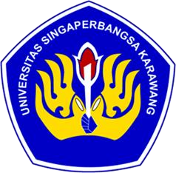

Disusun oleh:

Rila Afhrila 1910631160091

**PROGRAM STUDI TEKNIK ELEKTRO**

**FAKULTAS TEKNIK**

**UNIVERSITAS SINGAPERBANGSA KARAWANG**

**2022**

# Lembar Pengesahan

**Program Studi Teknik Elektro**

**Universitas Singaperbangsa Karawang**

**TESTING & INTEGRATION PADA APLIKASI DIGO (DIGITAL OUTLET)**

**BERBASIS LOYALTY POINT AGENT DENGAN KATALON TOOLS**

**Di PT Marka Kreasi Persada**

**(Alterra Academy)**

oleh:

Rila Afhrila

1910631160091

disetujui dan disahkan sebagai

Laporan Magang atau Studi Independen Bersertifikat Kampus Merdeka

Karawang, 27 Desember 2022

Pembimbing Magang atau Studi Independen

Teknik Elektro Universitas Singaperbangsa Karawang

ARNISA STEFANIE, S.T., M.T.

NIDN. 0029128501

**Lembar Pengesahan**

**Program Studi Teknik Elektro**

**Universitas Singaperbangsa Karawang**

**TESTING & INTEGRATION PADA APLIKASI DIGO (DIGITAL OUTLET)**

**BERBASIS LOYALTY POINT AGENT DENGAN KATALON TOOLS**

**Di PT Marka Kreasi Persada**

**(Alterra Academy)**

oleh:

Rila Afhrila

1910631160091

disetujui dan disahkan sebagai

Laporan Magang atau Studi Independen Bersertifikat Kampus Merdeka

Karawang, 27 Desember 2022

PIC Kampus Merdeka X Alterra Academy

Mega Octavia Putri

NIK.

# Abstraksi

*Quality Assurance* (QA) adalah suatu pekerjaan spesialis yang bertanggung jawab untuk memastikan software atau aplikasi yang diciptakan oleh perusahaan dapat bekerja dengan baik. Quality assurance memastikan bahwa produk sudah dapat bekerja dengan baik dan memaparkan masalah apa saja yang perlu diperbaiki. Dalam melakukan pekerjaan menjadi suatu QA terdapat beberapa hal yang harus diketahui dan dipahami meliputi Coding, Proses melaporkan bugs, Memahami data, Pemahaman SDLC (Software Development Life Cycle), dan komunikasi. QA merupakan salah satu spesialis yang berperan penting pada era digital saat ini.

Perkembangan teknologi ke arah serba digital saat ini semakin pesat. Pada era digital seperti ini, manusia secara umum memiliki gaya hidup baru yang tidak bisa dilepaskan dari perangkat yang serba elektronik. Teknologi menjadi alat yang mampu membantu sebagian besar kebutuhan manusia. Teknologi telah dapat digunakan oleh manusia untuk mempermudah melakukan apapun tugas dan pekerjaan. Peran penting teknologi inilah yang membawa peradaban manusia memasuki era digital. Teknologi digital masa kini yang semakin canggih menyebabkan terjadinya perubahan besar dunia. Manusia telah dimudahkan dalam melalukan akses terhadap informasi melalui banyak cara, serta dapat menikmati fasilitas dari teknologi digital dengan bebas.

DIGO (Digital Outlet) merupakan aplikasi mitra DIGO dimana ada banyak pengguna outlet/agent yang berada di banyak tempat untuk membantu orang lain terkait pembayaran tagihan secara digital. Aplikasi ini merupakan aplikasi agen penjualan berupa pulsa, paket data, pembayaran listrik, pembelian token listrik, dll. DIGO sendiri memiliki struktur berupa API, Website admin, dan juga aplikasi mobile untuk agen. Pada pembuatan DIGO dilakukan testing secara berkala pada website maupun aplikasi mobile dengan tujuan dapat bekerja secara maksimal saat digunakan oleh user.

Testing dan integrasi yang dilakukan pada DIGO dilakukan dengan metode manual testing dan automation testing. Pada automation testing digunakan tools Katalon sebagai tools dalam pembuatan test scenario, test case, script, hingga report bug. Tools katalon tersebut juga telah terintegrasi dengan appium, android studio, chrome, dan juga Github saat testing berlangsung.

Kata kunci: Quality Assurance, API, Web, Mobile, Katalon, Appium, Postman, Android Studio, Github.

# Kata Pengantar

Puji syukur penulis ucapkan kepada Allah SWT, yang mana telah memberikan kesehatan dan karunia-Nya kepada penulis. Berkat limpahan nikmat dan karunianya penulis dapat menyelesaikan laporan akhir MAGANG & STUDI INDEPENDEN BERSERTIFIKAT yang berjudul **“Testing & Integration Pada Aplikasi DIGO (Digital Outlet) Berbasis Loyalty Point Agent dengan Katalon Tools”** dengan lancar. Penyusunan laporan ini dilakukan untuk memenuhi persyaratan kelulusan Program MSIB MBKM Batch 3.

Program MSIB merupakan salah satu program Kampus Merdeka yang dirancang untuk memastikan para mahasiswa mendapatkan kompetensi terbaik, kompetensi terkini, dan kompetensi terdepan untuk menghadapi dunia masa depan. Program ini dilaksanakan selama 4 bulan sejak 19 Agustus 2022 - 31 Desesmber 2022 pada mitra Alterra Academy di Online. Spesialis yang diikuti yaitu Studi Independen Be a Top Search Quality Engineer.

Selama berlangsungnya proses program MSIB yang dilakukan dalam waktu kurang lebih 4 bulan pada mitra Alterra Academy di Online serta proses penyusunan laporan ini tentu tak lepas dari bantuan, arahan, masukan, serta bimbingan dari berbagai pihak. Untuk itu, saya ucapkan terima kasih kepada :

1. Ibu Ulinnuha Latifa, S.T., M.T. Selaku Kaprodi Teknik Elektro Universirtas Singaperbangsa Karawang.
2. Ibu Arnisa Stefanie, , S.T., M.T. selaku dosen pembimbing MSIB.
3. Kak Aisyah Nurulhaqi S selaku mentor pengajar di kelas QE-B yang telah memberikan banyak ilmu selama proses pembelajaran di kelas.
4. Kak Trino Hutasoit selaku mentor pembimbing Capstone project yang telah memberikan arahan selama proses capstone project berlangsung.
5. Tim UI/UX, Backend, Frontend, Mobile, dan partner QA pada project DIGO yang telah bekerjasama dan berkontribusi selama keberlangsungan capstone project.
6. Seluruh rekan sementor dan semitra yang telah berkontribusi dalam proses pembelajaran maupun proses menjadi relasi selama program berlangsung.
7. Diri saya sendiri yang bisa melakukan pencapaian untuk menyelesaikan proses kerja praktik hingga pembuatan laporan kerja praktik ini.

Penulis menyadari bahwa masih banyak kekurangan laporan akhir MAGANG & STUDI INDEPENDEN BERSERTIFIKAT ini. Baik dari segi materi maupun segi penyajiannya, mengingat kurangnya pengetahuan dan pengalaman. Oleh karena itu, kritik dan saran yang membangun sangat diharapkan.

Terimakasih

Karawang, 27 Desember 2022

Penulis

# Daftar Isi

Lembar Pengesahan i

Abstraksi iii

Kata Pengantar iv

Daftar Isi vi

Daftar Tabel viii

Daftar Gambar ix

BAB I PENDAHULUAN 10

**I.1.** **Latar Belakang** 10

**I.2.** **Lingkup** 12

**I.3.** **Tujuan** 13

BAB II PROFIL PERUSAHAAN 14

**II.1.** **Struktur Organisasi** 14

**II.2.** **Lingkup Pekerjaan** 15

**II.3.** **Deskripsi Pekerjaan** 16

**II.4.** **Jadwal Kerja** 17

BAB III 18

TESTING & INTEGRATION PADA APLIKASI DIGO (DIGITAL OUTLET) BERBASIS LOYALTY POINT AGENT DENGAN KATALON TOOLS 18

**III.1. Latar Belakang Capstone Project** 18

**III.2. Proses Pelaksanaan Capstone Project** 19

**III.2.1 Studi Pustaka** 19

**III.2.2 Metode Testing Capstone Project** 19

**III.2.3 Hambatan dan Penyelesaian** 29

**III.3 Hasil Capstone Project** 30

**III.3.1. API** 30

**III.3.2. Web UI** 31

**III.3.2. Mobile Application** 32

BAB IV PENUTUP 33

**IV.1. Kesimpulan** 33

**IV.2. Saran** 34

BAB V REFERENSI 35

BAB VI Lampiran A. TOR 36

BAB VII Lampiran B. Log Activity 42

BAB VIII Lampiran C. Dokumen Teknik 47

**VIII. 1. Kebutuhan Device/Laptop** 47

**VIII. 2. Our Values** 47

**VIII. 3. Credit Recommendation QE** 47

**VIII. 4. Tools yang diguanakan** 50

# Daftar Tabel

**Tabel 2. 1 Jadwal expert class** 17

**Tabel 2. 2 Jadwal project class** 17

# Daftar Gambar

**Gambar 2. 1 Logo Alterra Academy** 14

**Gambar 2. 2 Visi & misi alta** 15

**Gambar 2. 3 Struktur Alterra** 15

**Gambar 3. 1 Testplan** 19

**Gambar 3. 2 Bug Report** 20

**Gambar 3. 3 Matriks Web UI** 20

**Gambar 3. 4 Matriks API** 21

**Gambar 3. 5 Matriks Mobile** 21

**Gambar 3. 6 Test Scenario Web UI** 22

**Gambar 3. 7 Test Scenario API** 22

**Gambar 3. 8 Test Scenario Mobile** 22

**Gambar 3. 9 Test Case WEb UI** 23

**Gambar 3. 10 Test Case API** 23

**Gambar 3. 11 Test Case Mobile** 23

**Gambar 3. 12 Manual Test Web UI** 24

**Gambar 3. 13 Manual Test API** 24

**Gambar 3. 14 Manual Test Mobile** 25

**Gambar 3. 15 Test case Automation test** 25

**Gambar 3. 16 Script automation test** 26

**Gambar 3. 17 Test suite automation test** 26

**Gambar 3. 18 Report pada fitur register** 27

**Gambar 3. 19 Report pada fitur login** 27

**Gambar 3. 20 Bug report API** 28

**Gambar 3. 21 Bug report Web UI** 28

**Gambar 3. 22 Bug report Mobile** 29

**Gambar 3. 23 API DIGO** 30

**Gambar 3. 24 Web UI DIGO** 31

**Gambar 3. 25 Mobile application DIGO** 32

# BAB I PENDAHULUAN

* 1. **Latar Belakang**

Perkembangan sistem dan teknologi informasi telah banyak membantu manusia, lebih khusus pengguna yang akan mencari banyak informasi lewat internet. Semakin meningkatnya pengguna internet dipengaruhi oleh semakin majunyateknologi internet dan telekomunikasi. BulanJuni tahun 2019 diprediksi jumlah pengguna internet di Januari mencapai 59,71% dari total populasi Januari, yakni sebanyak 171.260.000 pengguna.

Jaminan perangkat lunak atau SQA merupakan rancangan serta ancangan sistematis terkait penilaian kualitas, standar produk, prosedur dan proses pada perangkat lunak. Harapan dari jaminan perangkat lunak (SQA) adalah agar perangkat lunak yang dibangun bermutu tinggi[1].

Telah tersedia standar atau frameworkuntuk memandu penjaminan kualitas suatu perangkat lunak melalui proses yang disebut SQA atau Software Quality Assurance. SQA adalah proses formal untuk mengevaluasi dan mendokumentasikan kualitas produk kerja yang dihasilkan di setiap tahap siklus pengembangan perangkat lunak (SDLC)(Chouhan, 2012). Kepedulian dan pengetahuan perusahaan pengembang perangkat lunak terhadap SQA akan menentukan bahwa mereka akan menerapkan standar seperti apa. Penilaian yang akurat dari penguji perangkat lunak juga sangat penting untuk perekrutan, pemantauan dan pengembangan serta untuk memanajamen kerja tim pengujian(Kanij, 2014). Proses SQA bisa dilaksanakan oleh seorang QA (Quality Assurance) Testeratau oleh seorang QA Engineer. QA juga memiliki peran penting untuk menentukan ambang batas sebuah pekerjaan, mengambil tindakan untuk perbaikan serta membagikan pengalaman selama proses QA berlangsung(Xiao, 2019).Pada dasarnya, perusahaan menggunakan sebuah standar karena investasi yang dimiliki diawal sangat kecil, dan lebih kepada tujuan untuk menghasilkan keuntungan(Hurtado Alegrıa, 2018).Secara umum, praktek rekayasa perangkat lunak sekarang ini selalu melibatkan standar untuk proyek apapun dalam sebuah organisasi(Zope et al., 2015), CMMI atau Capability Maturuty Model Integrationadalah pendekatan peningkatan proses yang bertujuan untuk membantu organisasi meningkatkan kinerjanya (Domínguez-Mayo, 2012)[2].

ISO/IEC 9126 merupakan salah satumodel standarisasi penilaian kualitas produksisteminformasi atau perangkat lunak (SQA) yangdiciptakan oleh Organisasi Standar Internasional. Kategori penilaian pada ISO/IEC 9126 meliputi 6kategori, yakni fungsionalitas (functionality), efisiensi (ef iciency), keandalan (reliability), kegunaan (usability), pemeliharaan (maintainability)dan portabilitas (portability). Kualitas atau mutu dari kategori yang terdapat pada perangkat lunak diuraikan dalam ISO/IEC 9126. Semakin tinggi hasil penilaian kategori dan sub kategori yang dinilai dari sebuah perangkat lunak menunjukkan bahwa perangkat lunak tersebut memiliki kualitas tinggi[3].

Be a Top Search Quality Engineer meliputi pembelajaran individu seputar dasar-dasar testing yang mana bertujuan untuk menjaga kualitas suatu software / aplikasi dan pembelajaran berupa projek akhir dalam bentuk tim yang terdiri dari beberapa keahlian khusus. Pada pembelajaran individu, setiap peserta akan mengikuti kelas dalam bentuk asynchronous (terdiri dari Pre-Preparation Learning dengan menyaksikan video pembelajaran, mengerjakan quiz + summary materi, mengerjakan tugas praktek individu dan belajar mandiri menyaksikan video pembelajaran) dan bentuk synchronous dengan mengikuti Live session dimana peserta dapat berkonsultasi dengan expert/mentor secara langsung terkait materi yang dipelajari sebelumnya melalui tipe pembelajaran asynchronous.

Pada akhir pembelajaran, setiap peserta akan mengikuti ujian akhir berupa pembuatan projek akhir dan melakukan presentasi projek akhir mereka sebagai syarat kelulusan yang mana akan dihadiri oleh setiap Kaprodi / Dosen Pembimbing mereka untuk melihat secara langsung perkembangan mahasiswa mereka baik dari segi technical skill maupun soft skill.

Pada projek akhir ini merupakan gabungan dari beberapa program kami, sehingga 1 kelompok terdiri dari BackEnd Engineer, Front End Engineer, Mobile Engineer, UI UX Designer, dan Quality Engineer sehingga membantu mahasiswa untuk mendapatkan pengalaman layaknya dunia kerja yang membutuhkan kerja sama, kolaborasi komunikasi antar tim, selain itu siswa dapat mengimplementasikan ilmu yang telah dipelajari sebelumnya dengan membuat sebuah produk teknologi berdasarkan real case.

Selama proses pembelajaran akan didampingi oleh mentor agar peserta dapat lebih mengerti setiap materi yang mereka pelajari sehingga peserta dapat membuat produk teknologi yang memenuhi standard.

Selain itu selama fase final project, pendampingan mentor akan ditentukan berdasarkan jadwal bimbingan agar perkembangan tugas setiap kelompok tetap terpantau dan setiap kelompok tetap dapat berkonsultasi serta mendapatkan arahan dari mentor.

* 1. **Lingkup**

Adapun ruang lingkup pembelajaran adalah sebagai berikut:

1. Software Testing as a Career Path
2. Software Testing Fundamental
3. Testing Documentation (Test Scenario, Test Case, dll)
4. Tracking Management Tools
5. Agile Testing
6. Behaviour Driven Development
7. From Manual to Automation Testing
8. Basic Linux Command
9. Introduction Basic Programming
10. Object Oriented Programming
11. Iterable Data Structure
12. Map Data Structure
13. Web Programming
14. Fundamental Performance Test
15. Introduction JMeter & Tutorial Record with JMeter
16. Post Processor
17. Pengenalan RESTful API
18. RESTful API Testing with Rest Assured
19. Web UI Testing with Serenity
20. Mobile Testing
21. Testing in CI/CD Pipeline
    1. **Tujuan**

Berikut merupakan tujuan serta hasil yang diperoleh selama mengikuti MSIB di Alterra Academy :

1. Peserta mengetahui apa itu software.
2. Peserta mengetahui hal-hal yang diperlukan dalam membangung software.
3. Peserta mampu melakukan pengujian pada software berbasis web.
4. Peserta mampu melakukan pengujian pada software berbasis mobile.
5. Peserta mampu melakukan pengujian pada software berbasis REST API.
6. Peserta mampu melakukan load testing.
7. Peserta mampu menggunakan tracking tools.
8. Peserta mampu menggunakan test case management tools.

# BAB II PROFIL PERUSAHAAN

## **Struktur Organisasi**

Alterra adalah perusahaan teknologi di Indonesia yang memfokuskan bisnisnya pada bidang atau ekosistem billing (transaksi dan tagihan), serta teknologi pembayaran. Alterra merupakan holding company yang mengawali perjalanannya sebagai startup aggregator pembayaran online, berfokus pada penjualan pulsa dan pembayaran tagihan untuk end user (B2C) dengan nama Sepulsa. Lalu mulai melebarkan sayap melalui lini bisnis lain seperti, bill payment aggregator yang bernama Alterra Bills, dengan model business to business (B2B). Hingga saat ini, Alterra telah bekerja sama dengan lebih dari 20 marketplace dan dapat memproses transaksi hingga mencapai 20 juta transaksi perbulannya. Alterra terus konsisten untuk melanjutkan dan mengembangkan inisiatif bisnisnya demi menjadi leading company dalam menginovasi ekosistem bill dan payment di Indonesia. Alterra Academy pun membuka kelas Training for Trainer untuk para praktisi pendidikan (dosen/guru). Diharapkan setelah mengikuti kelas tersebut, para praktisi bisa membuka kelas pada instansinya masing-masing. Alterra Academy terus konsisten untuk melahirkan talenta baru, dan untuk kedepannya diharapkan semakin banyak individu yang tergerak dan tertarik untuk menekuni bidang teknologi informasi.

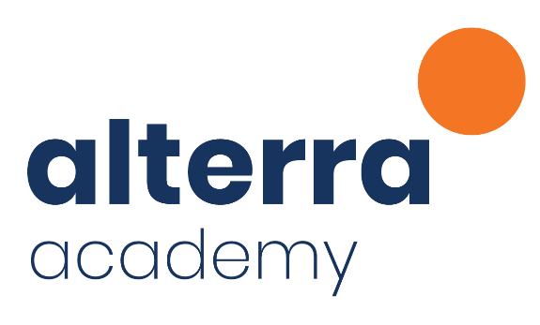

**Gambar 2. 1 Logo Alterra Academy**

Alterra Academy adalah lembaga kursus coding bootcamp yang dikhususkan untuk semua orang baik yang memiliki background IT maupun non-IT untuk menjadi programmer dan telah menghasilkan lulusan programmer dengan kualitas tinggi dan dibutuhkan industri di Indonesia. Sebagai edutech, Alterra Academy telah memberikan banyak kontribusi dalam perkembangan bidang teknologi di Indonesia yang dibuktikan dengan 12,000+ pendaftar di Alterra Academy, 109+ alumni professional dengan 98% employment rate serta alumni professional yang memiliki rata-rata gaji pertama di 1.9 UMP.

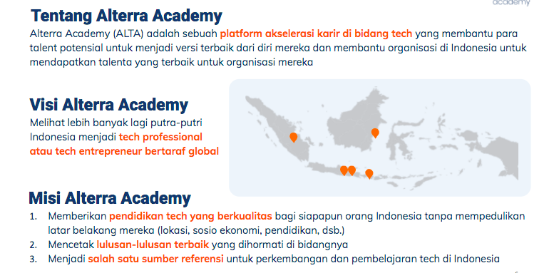

**Gambar 2. 2 Visi & misi alta**

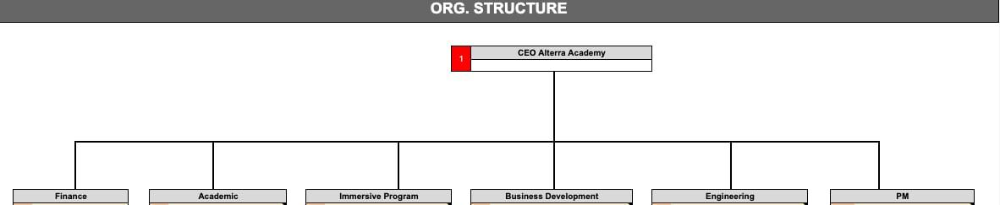

**Gambar 2. 3 Struktur Alterra**

## **Lingkup Pekerjaan**

Seorang mentor akan mendampingi 150 menit pada Live Session di setiap harinya. Terdapat dua jenis mentor, yakni :

1. Mentor Technical Class

Mentor Technical Class bertugas menyampaikan materi inti mengenai pembelajaran pada setiap role yang di ambil. Meliputi Dasar Pengujian Perangkat Lunak, Pemrograman Perangkat Lunak, Pengujian Performa Perangkat Lunak, Pengujian Multi-Platform.

1. Mentor Professional Class

Mentor Professional Class bertugas menyampaikan materi penunjang dalam dunia karir meliputi Professional Skills seperti Time and Task Management, Teamworks & Collaboration, Basic Leadership Skills, Communication Skills, Landscape peluang karir di bidang IT, Karir sebagai Software Engineer, Building Resume and CV, Public Speaking and Presentation Skills, Persiapan Interview Untuk Software Engineer, Understanding The Hiring Process (Hak-hak sebagai Tenaga Kerja & Cara Negosiasi Gaji).

Lingkup pekerjaan mentee adalah mengikuti kelas bersama Mentor Technical Class dan Mentor Professional Class sesuai agenda yang telah ditentukan, melakukan self-study, mengerjakan daily task, Mini Project, Hackerrank Live Code, dan Capstone Project

## **Deskripsi Pekerjaan**

Berikut adalah deskripsi pekerjaan mentee pada masa pembelajaran :

1. Mengikuti pre-test.
2. Melakukan Self-study activities pada pukul 08.00 hingga 11.00 WIB
3. Melakukan Post Learning pada pukul 11.00 hingga 16.30 WIB
4. Melakukan Live Session Technical Class pada hari senin, rabu, dan jumat pada pukul 18.30 hingga 21.00 WIB.
5. Melakukan Live Session Professional Class pada hari selasa dan kamis pada pukul 18.30 hingga 21.00 WIB.
6. Mengikuti Coding Competence Test pada setiap bulannya.
7. Mengikuti Mini Project.
8. Mengikuti Capstone Project dengan metode Project Team Collaboration.

Deskripsi pekerjaan mentee dalam pelaksanaan Capstone Project dengan metode Project Team Collaboration :

1. Capstone Project merupakan kegiatan tugas akhir yang bertujuan untuk menguji pemahaman mentee pada akhir pembelajaran.
2. Terdiri dari 5 role yaitu UI/UX, Backend, Frontend, Mobile dan QA.
3. Terdiri dari 12 orang dalam satu kelompok.
4. Bertugas sebagai Software Quality Assurance (SQA) dalam proses akhir testing produk.
5. Testing dilakukan secara manual dan automation.
6. Testing meliputi pengujian Rest API, Website dan Aplikasi mobile.
7. Menggunakan tools Katalon, Intellij IDEA, Postman, Android Studio, Selenium, Appium, dan Github.

## **Jadwal Kerja**

Program ini berlangsung selama 4 bulan pada setiap hari kerja (Senin sampai dengan Jumat) dengan rincian sebagai berikut :

**Tabel 2. 1 Jadwal expert class**

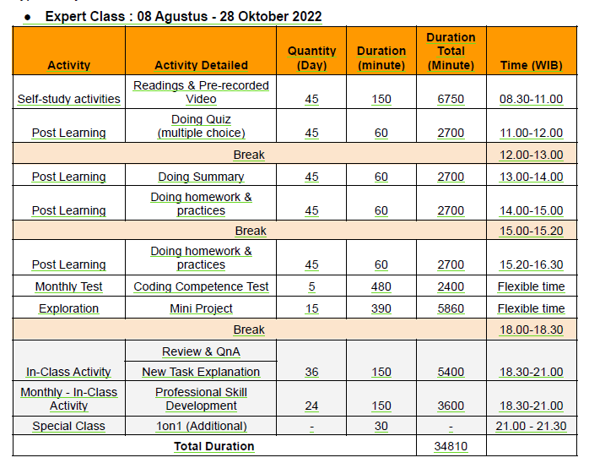

**Tabel 2. 2 Jadwal project class**

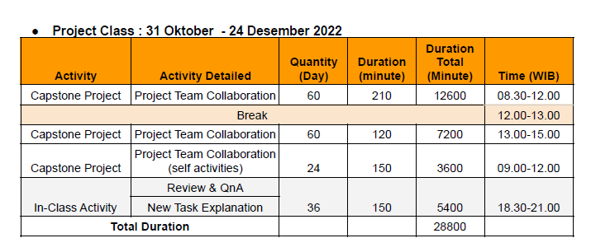

# BAB III

# TESTING & INTEGRATION PADA APLIKASI DIGO (DIGITAL OUTLET) BERBASIS LOYALTY POINT AGENT DENGAN KATALON TOOLS



## **III.1. Latar Belakang Capstone Project**

Capstone project merupakan suatu task akhir yang dimana pada task tersebut menggunakan metode Project Team Collaboration dengan menggabungkan 5 Role berbeda pada setiap timnya. Meliputi BackEnd Engineer, Front End Engineer, Mobile Engineer, UI UX Designer, dan Quality Engineer. Capstone project ini berlangsung selama kurang lebih 2 bulan dengan output berupa aplikasi DIGO (Digital Outlet) berbasis loyalty point agent.

Pada project DIGO ini, merupakan penugasan capstone yang diberikan Alterra Academy guna memenuhi nilai dari Kampus Merdeka. DIGO ini merupakan salah satu bentuk loyalty point agen dimana kita menawarkan beberapa keuntungan kepada user atau agen dari aplikasi DIGO ini.

Berbeda dari loyalty poin agen lainnya, DIGO ini memberikan kesan UI sebaik mungkin dan memberikan fitur fitur yang bermanfaat, contoh selain DIGO dapat menjual produk seperti pulsa, paket data, token listirik dan lain lain, dengan penggunaan aplikasi ini tiap transaksi akan mendapatkan koin, tidak hanya itu dengan menjalankan misi dan game yang diberikan DIGO, maka user bisa menambah koin tersebut yang kemudian bisa ditukarkan ke berbagai reward yang telah disediakan.

DIGO (Digital Outlet) merupakan aplikasi mitra DIGO dimana ada banyak pengguna outlet/agent yang berada di banyak tempat untuk membantu orang lain terkait pembayaran tagihan secara digital. Aplikasi ini merupakan aplikasi agen penjualan berupa pulsa, paket data, pembayaran listrik, pembelian token listrik, dll. Di dalam aplikasi ini juga bisa melakukan pengaturan harga jual/keuntungan yang akan didapatkan Agen. Di dalam aplikasi ini juga bisa melakukan pengaturan harga jual/keuntungan yang akan didapatkan Agen.

## **III.2. Proses Pelaksanaan Capstone Project**

Proses pelaksanaan capstone project ini dilakukan dengan melalui beberapa tahapan untuk mencapai tujuan yang diinginkan. Secara garis besar tahapantahapan yang dilakukan diantaranya studi pustaka, metode testing capstone project, hambatan dan penyelesaian.

### **III.2.1 Studi Pustaka**

Merupakan tahap pencarian dan pembelajaran tentang topik yang dibawakan dengan membaca teori melalui artikel dan jurnal yang berkaitan dengan penyelesaian masalah pada judul proyek, pencarian dataset, pemrosesan dataset, modelling, evaluasi, dan deployment website.

### **III.2.2 Metode Testing Capstone Project**

Tahap pertama dalam project DIGO ini adalah mecari referensi mengenai desain dari aplikasi yang bertema royalty point agent dengan spesifikasi website untuk admin dan mobile application untuk user umum. Kemudian dilanjutkan dengan penentuan mana produk oleh masing-masing tim. Selanjutnya dilakukan eksekusi oleh setiap role berdasarkan tupoksi masing-masing. Pada tahap ini SQA atau Software Quality Assurance berperan dalam tahap akhir yaitu sebagai testing pada produk yang sudah jadi sebelum diluncurkan di masyarakat.

Berikut metode yang digunakan dalam Software Quality Assurance :

1. Mempersiapkan dokumen testing

Pada tahap ini seorang SQA akan mempersiapkan dokumen untuk menunjang dalam proses testing selama capstone project ini berlangsung. Meliputi Testplan, Report bug. Dan Matrix testing.

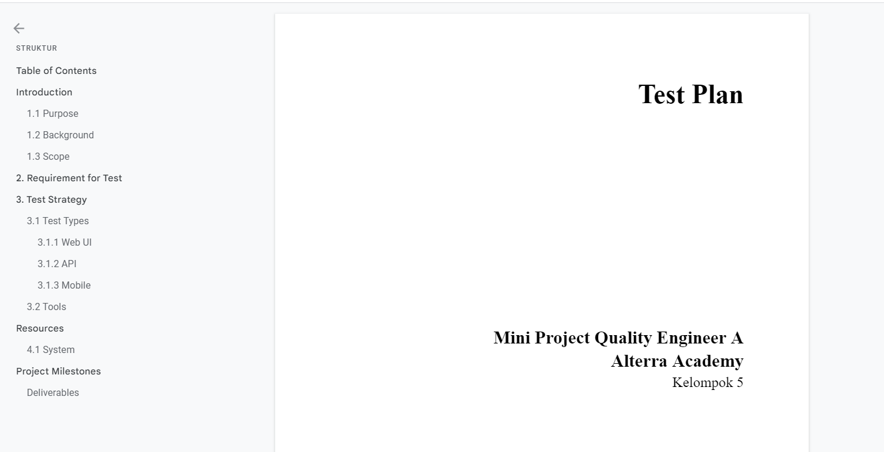

**Gambar 3. 1 Testplan**

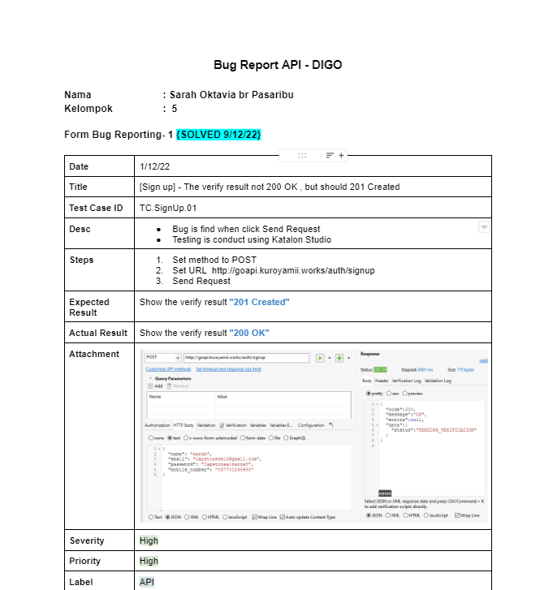

**Gambar 3. 2 Bug Report**

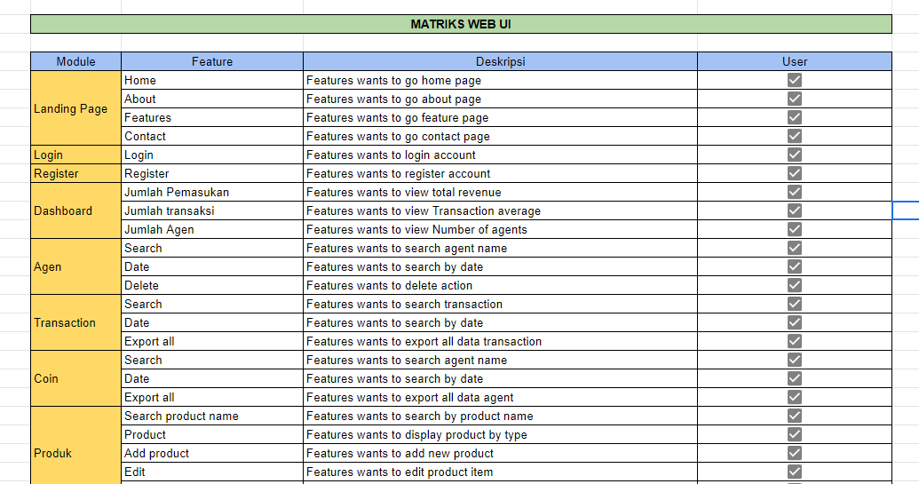

**Gambar 3. 3 Matriks Web UI**

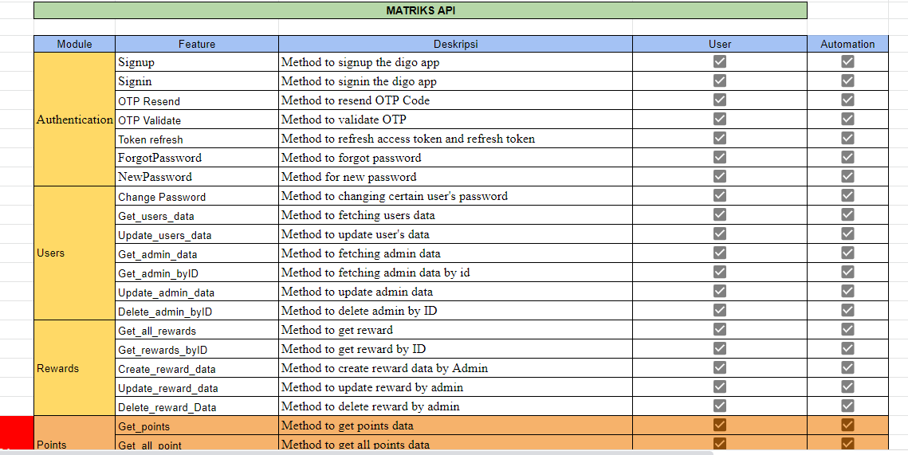

**Gambar 3. 4 Matriks API**

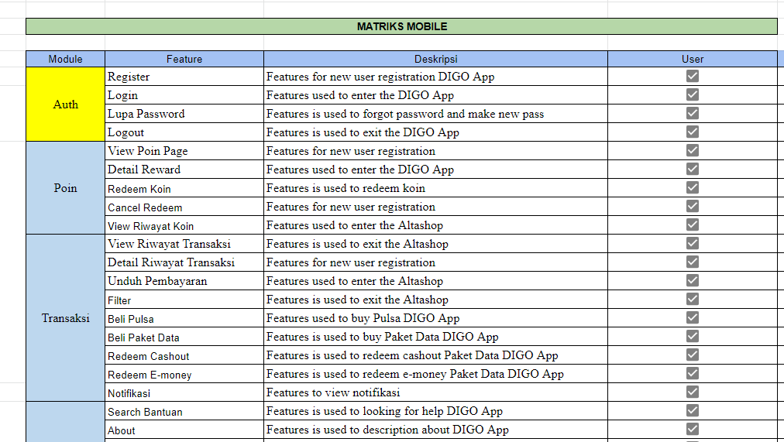

**Gambar 3. 5 Matriks Mobile**

1. Membuat Test Scenario

Test scenario ini berfungsi untuk menuliskan apa saja scenario yang akan dilakukan pada software yang akan di uji baik secara manual testing maupun automation testing. Dalam satu scenario test terdiri dari beberapa test case. Test scenario biasanya termasuk didalam matriks testing.



**Gambar 3. 6 Test Scenario Web UI**



**Gambar 3. 7 Test Scenario API**



**Gambar 3. 8 Test Scenario Mobile**

1. Membuat Test Case

Test case hampir menyerupai test scenario, hanya saja dalam sebuah test case dibuat perencanaan yang lebih spesifik pada setiap fitur yang ada. Test case bersifat positive case dan negative case.

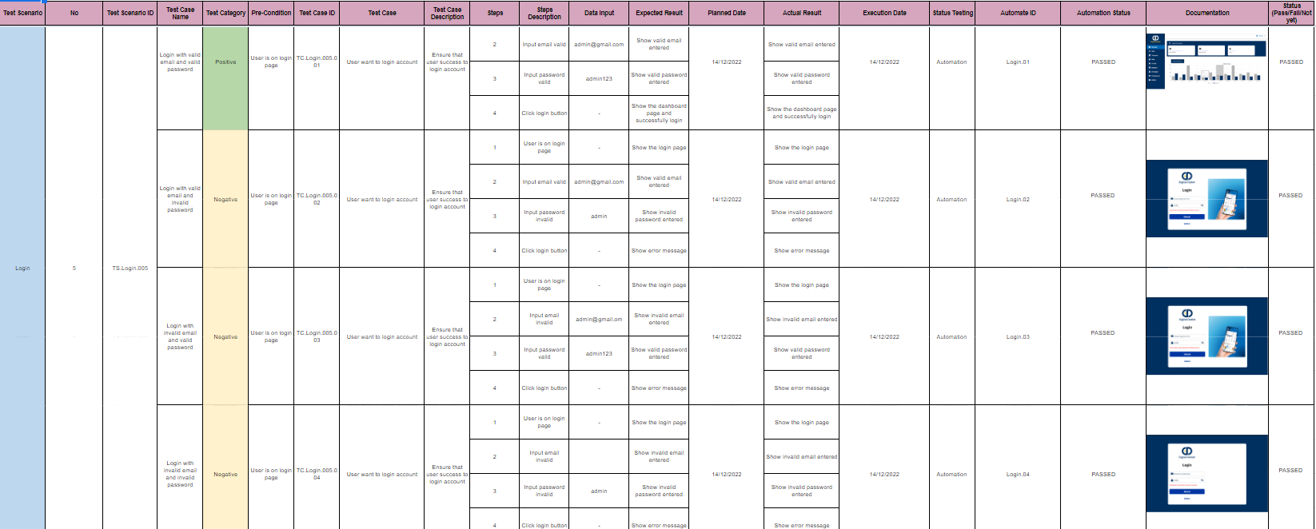

**Gambar 3. 9 Test Case WEb UI**

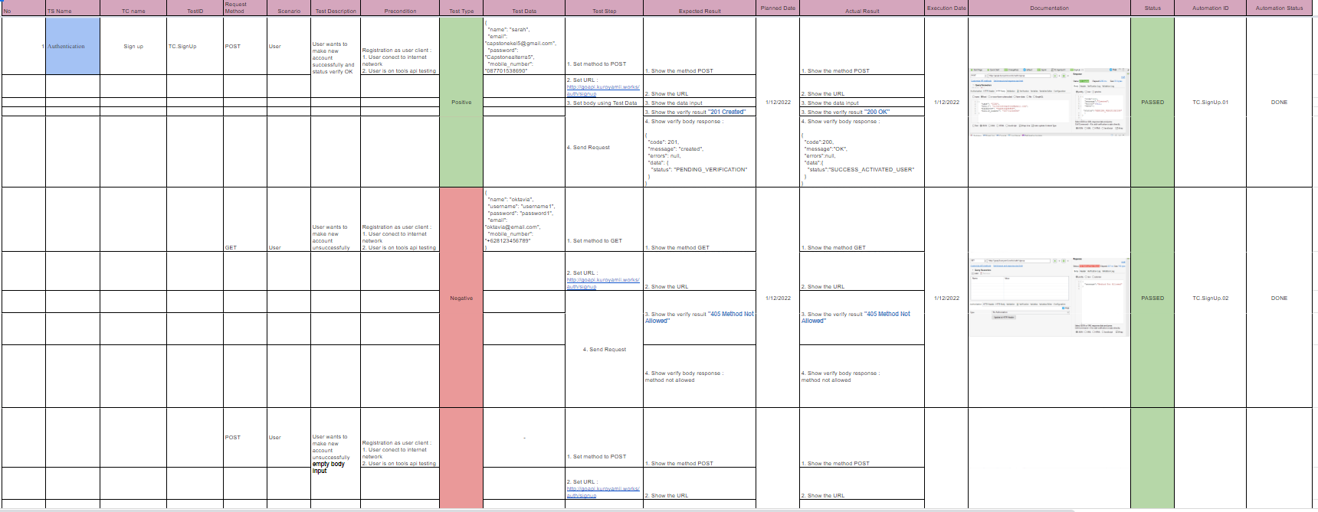

**Gambar 3. 10 Test Case API**

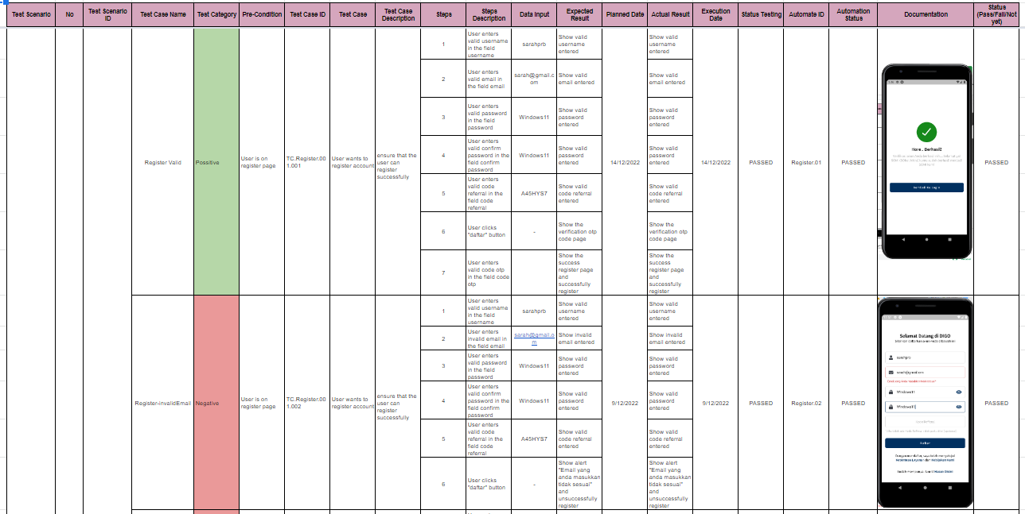

**Gambar 3. 11 Test Case Mobile**

1. Melakukan Manual Testing

Pada manual testing ini, SQA akan melakukan uji coba secara manual pada setiap fitur software yang telah di deployment berdasarkan scenario yang telah dibuat. Seorang SQA akan mencoba satu persatu fitur tanpa bantuan dari script khusus.

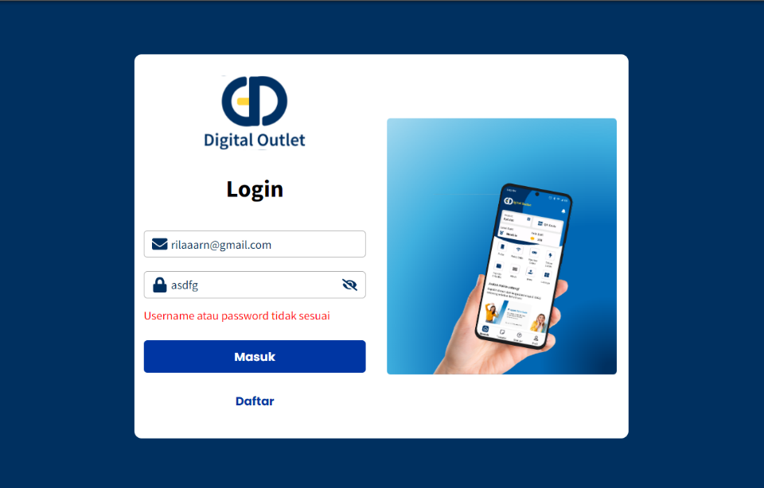

**Gambar 3. 12 Manual Test Web UI**

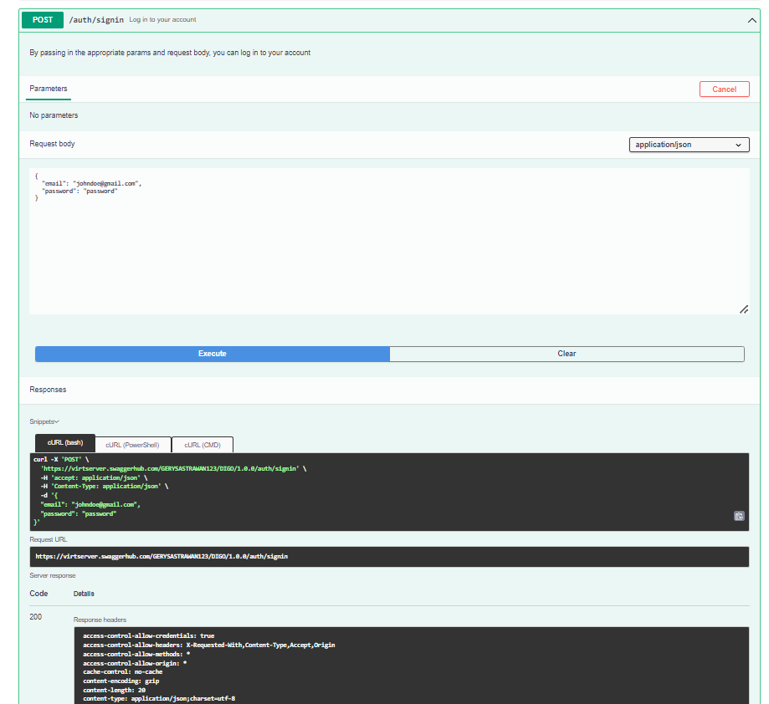

**Gambar 3. 13 Manual Test API**

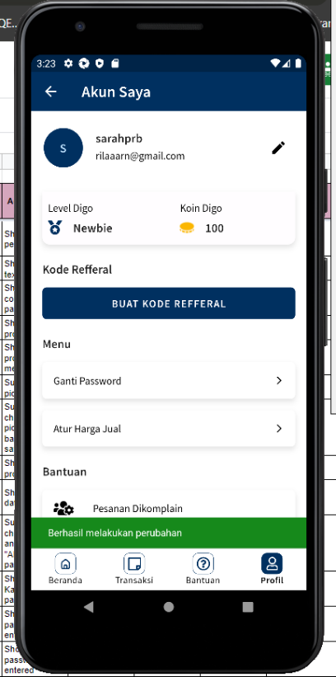

**Gambar 3. 14 Manual Test Mobile**

1. Melakukan Automation Testing

Pada bagian ini seperti pada tahap manual testing, yang membedakan ialah pengujian ini dilakukan dengan tools yang terdapat sebuah script yang berfungsi untuk menjalankan perintah dalam menjalankan pengujian secara otomatis. Pengujian lebih efisien karena dapat menghemat waktu pengujan dalam sekali perintah.

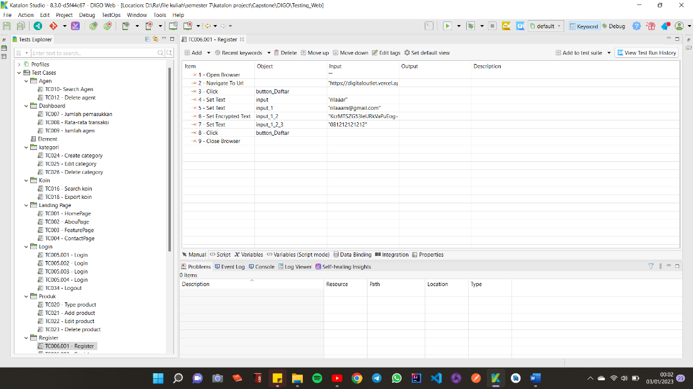

**Gambar 3. 15 Test case Automation test**

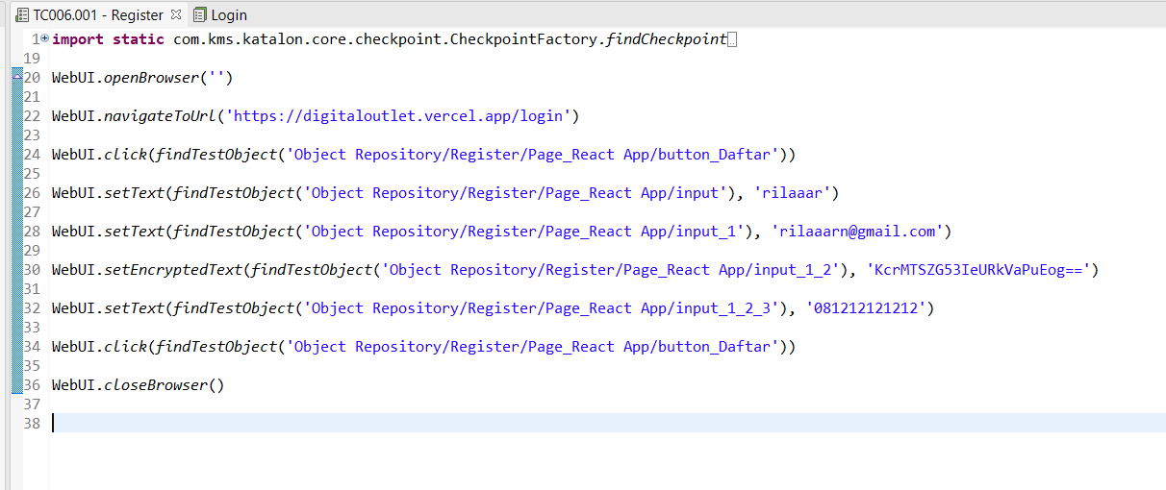

**Gambar 3. 16 Script automation test**

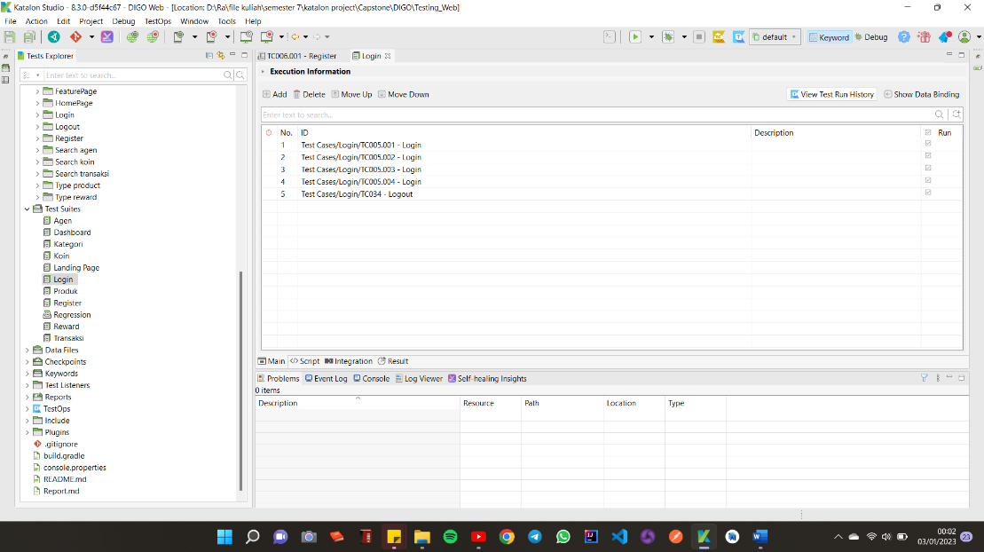

**Gambar 3. 17 Test suite automation test**

1. Bug Report

Tahap akhir SQA ialah melakukan reporting atau pelaporan apabila ditemukan suatu bug atau fitur yang tidak berjalan semestinya. Pada bagian ini bug report yang didapatkan akan dilaporakan kepada tim development.

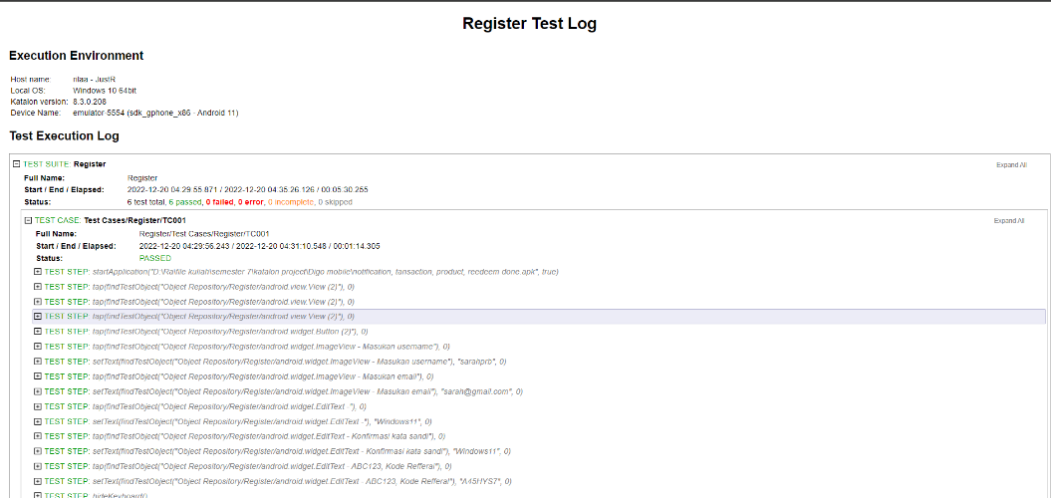

**Gambar 3. 18 Report pada fitur register**

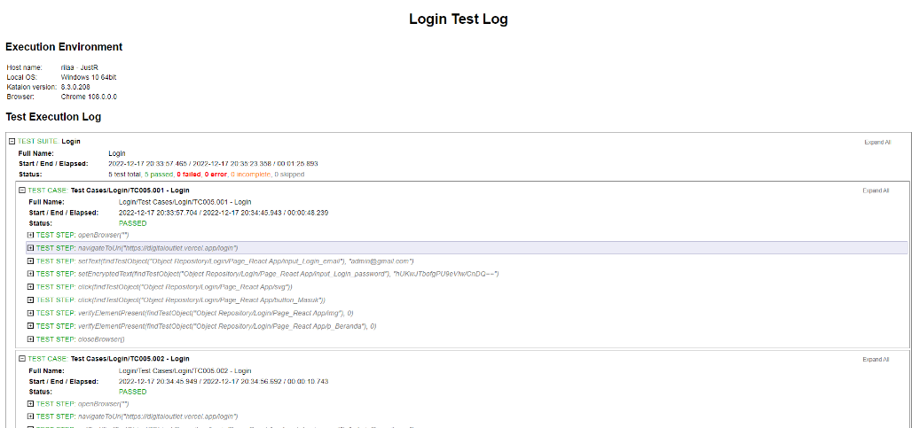

**Gambar 3. 19 Report pada fitur login**



**Gambar 3. 20 Bug report API**

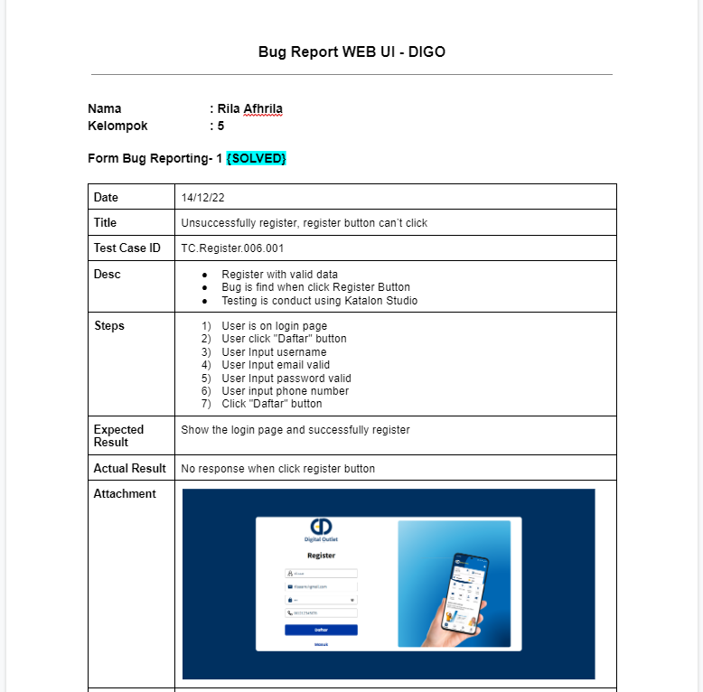

**Gambar 3. 21 Bug report Web UI**

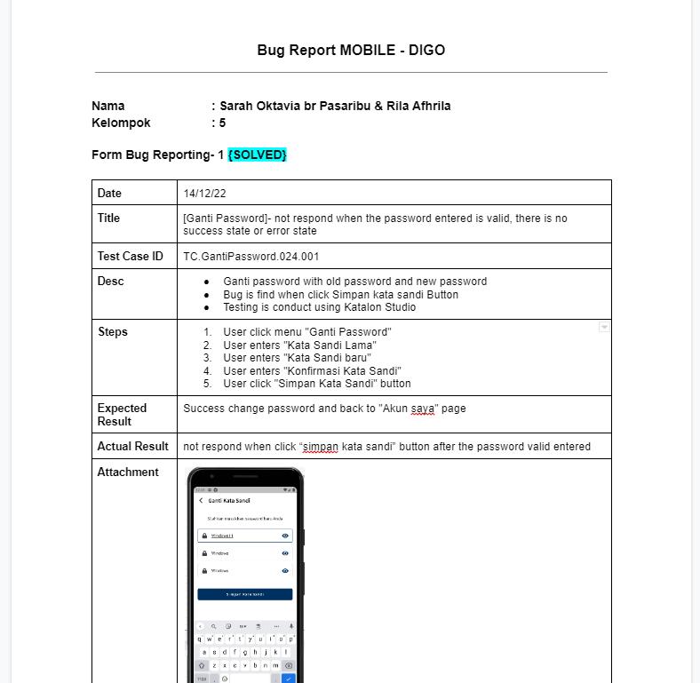

**Gambar 3. 22 Bug report Mobile**

### **III.2.3 Hambatan dan Penyelesaian**

1. Hambatan

Hambatan pada pengerjaan proyek ini adalah sebagai berikut:

* 1. Melakukan pengujian yang terhimpit waktu karna waiting time to develop
  2. Pengalaman baru yang dirasakan ke dunia project besar menggunakan SDLC
  3. Harus mencari keyword baru untuk bisa melakukan testing
  4. Penggunaan tools baru pada testing
  5. Menentukan object capture yang tepat agar testing passed

1. Penyelesaian
   1. Memaksimalkan waktu yang ada untuk belajar dan memahami tools yang digunakan.
   2. Berkomunikasi dengan baik pada role lain agar tidak terjadinya miss komunikasi
   3. Fokus menyelesaikan tupoksi sesuai dengan prioritas testing.

## **III.3 Hasil Capstone Project**

Pada capstone project ini dihasilkan tiga output yang mencakup satu kesatuan produk. Produk dengan nama DIGO (Digital Outlet) merupakan suatu aplikasi pembayaran pada smartphone dengan menggunakan tema royalty point agent. Aplikasi ini bekerja dengan cara user akan mendapatkan poin apabila telah berhasil melakukan transaksi. Poin yang didapatkan bisa ditukarkan dengan produk yang tersedia atapun dengan promo yang tengah berlangsung.

### **III.3.1. API**

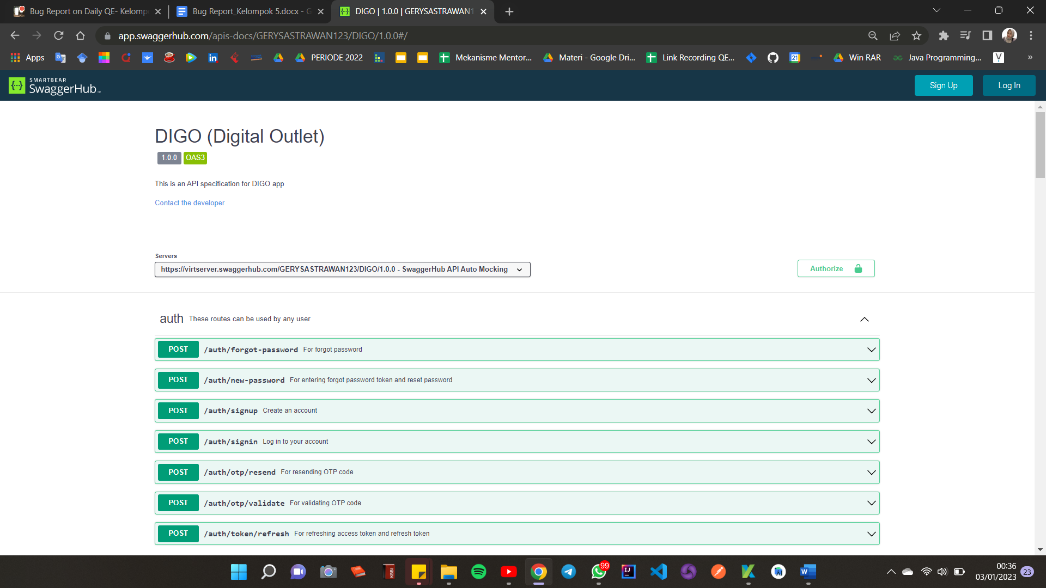

**Gambar 3. 23 API DIGO**

Application programming interface (API) merupakan suatu dokumentasi yang terdiri dari interface, fungsi, kelas, struktur dan sebagainya untuk membangun sebuah perangkat lunak. Dengan adanya API ini, maka memudahkan programmer untuk “membongkar” suatu software, kemudian dapat dikembangkan atau diintegrasikan dengan perangkat lunak yang lain. API dapat dikatakan sebagai penghubung suatu aplikasi dengan aplikasi lainnya yang memungkinkan programmer menggunakan sistem function. Proses ini dikelola melalui sistem operasi. Keunggulan dari API ini adalah memungkinkan suatu aplikasi dengan aplikasi lainnya dapat saling berhubungan dan berinteraksi[4].

### **III.3.2. Web UI**

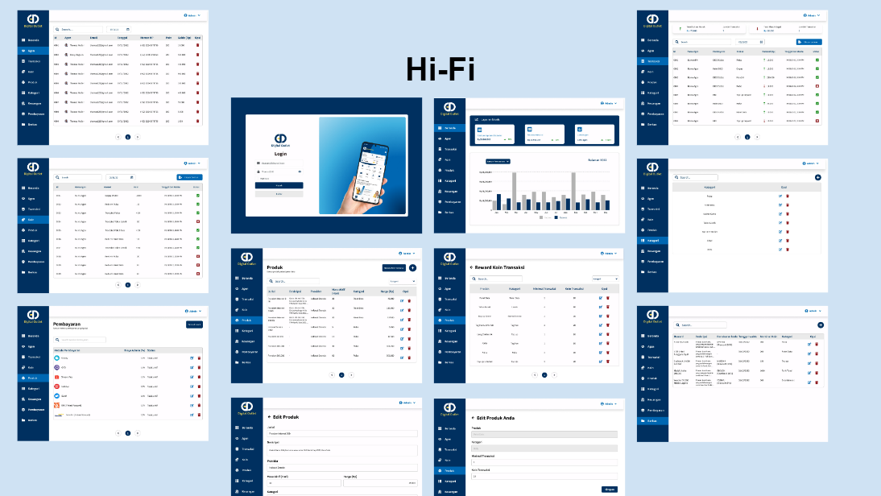

**Gambar 3. 24 Web UI DIGO**

User Interface (UI) adalah tampilan desain visual dari sebuah sebuah sistem. Tampilansistem harus dapat menghubungkan pengguna dengan suatu produk. UI digunakan untukmemperindah tampilan dan mempermudah penggunaan sistem. Tampilan sistem yang menarikdan mudah digunakan akan meningkatkan kepuasan pelanggan. Komponen UI sistem yangmenjadi perhatian meliputi layout, tampilan produk, penggunaan ikon dan tombol. Prosespembuatan UI sistem diawali dengan riset desain menarik yang disesuaikan profil sistemkemudian dilakukan perancangan model desain yakni mockup untuk selanjutnya diprosesmenjadi tampilan sistem yang sesungguhnya[5].

User Experience (UX) adalah faktor pendukung keberhasilan dalam pembangunansebuah sistem. Sistem Informasi yang baik akan memperhatikan kemudahan pengguna,sehingga meminimalisir kesulitan bagi pengguna ketika mengakses sistem tersebut[7]. UXadalah tahapan mendesain suatu sistem dengan menganalisis kebutuhan pengguna sehinggalayanan sistem yang disediakan akan sesuai dengan kebutuhan. UX akan memberikanpengalaman bagi pengguna dalam berinteraksi langsung dengan sistem. Komponen pada UXmeliputi kesesuaian fitur yang tersedia didalam sistem dan keseluruhan aspek interaksi sistem dengan pengguna[6].

### **III.3.2. Mobile Application**

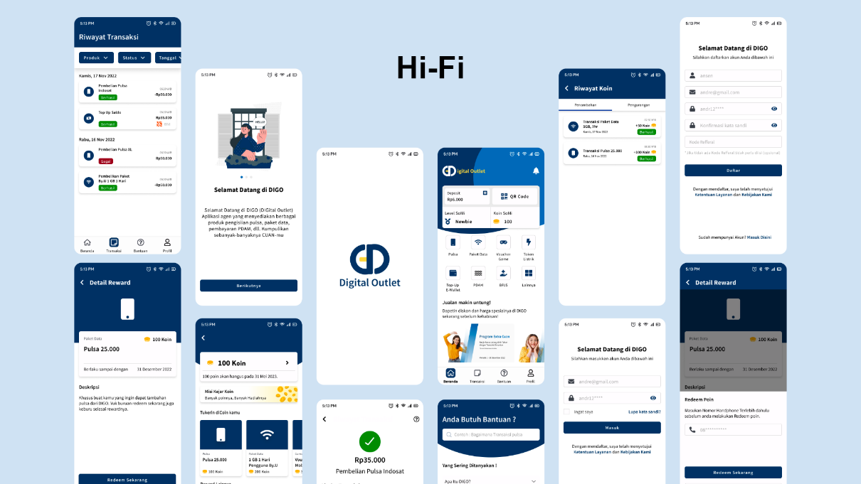

**Gambar 3. 25 Mobile application DIGO**

Aplikasi mobile atau sering juga disingkat dengan istilah Mobile Apps adalah aplikasi dari sebuah perangkat lunak yang dalam pengoperasiannya dapat berjalan diperangkat mobile (Smartphone, Tablet, iPod, dll), dan memiliki sistem operasi yang mendukung perangkat lunak secara standalone. Platform pendistribusibusian aplikasi mobile yang tersedia, biasanya dikelola oleh owner dari mobile operating system, seperti store (Apple App), store (Google Play), Store (Windows Phone) dan world (BlackBerry App) (Siegler, 2008). Aplikasi mobile dapat berasal dari aplikasi yang sebelumnya telah terpasang didalam perangkat mobile maupun juga yang dapat diunduh melalui tempat pendistribusiannya. Secara umum, aplikasi mobile memungkinkan penggunanya terhubung ke layanan internet yang biasanya hanya diakses melaului PC atau Notebook. Dengan demikian, aplikasi mobile dapat membantu pengguna untuk lebih mudah mengakses layanan internet menggunakan perangkat mobile mereka[7].

# BAB IV PENUTUP



## **IV.1. Kesimpulan**

Kesimpulan yang dapat diambil baik mengikuti program pembelajaran dan selama pengerjaan proyek di Alterra Academy adalah sebagai berikut:

1. Selama pelaksanaan kegiatan, mentee/peserta diberikan pembekalan terlebih dahulu seperti pemberian silabus materi, pembelajaran online berbentuk materi pada power point dan video pembelajaran, serta live session bersama mentor yang membahas materi-materi dasar yang harus dipelajari sebelum diimplementasikan pada proyek yang ada.
2. Diberikannya daily task pada setiap harinya agar mentee/peserta dapat mengasah kemampuan dari materi yang telah dipelajari sebelumnya.
3. Dilakukannya 2 jenis live session pembelajaran dengan materi yang berbeda, yaitu Live session Professional Class dan Live session Technical Class.
4. Proses pembelajaran yang interaktif dan integratif membuat peserta semakin semangat untuk terus belajar selama pelaksanaan kegiatan Pendidikan di Alterra Academy berlangsung.
5. Materi dan metode pembelajaran yang diberikan menarik dan tidak terkesan membosankan sehingga mentee/peserta dapat beradaptasi dengan cepat.
6. Pada proyek akhir atau capstone project setiap mentee/peserta dari setiap role yang diikuti dapat berkolaborasi dengan role lain sehingga terjalin suasana seperti saat berada pada dunia kerja.
7. Capstone project terdiri dari 12 orang dengan 2-3 orang pada setiap rolenya. Terdiri dari role UI/UX, Backend, Frontend, Mobile, dan QA.
8. Produk capstone project berupa sebuah software berbasis royalty point agen dengan nama DIGO (Digital Outlet) yang merupakan aplikasi mitra DIGO dimana ada banyak pengguna outlet/agent yang berada di banyak tempat untuk membantu orang lain terkait pembayaran tagihan secara digital. Aplikasi ini merupakan aplikasi agen penjualan berupa pulsa, paket data, pembayaran listrik, pembelian token listrik, dll.

## **IV.2. Saran**

Saran yang dapat diambil baik selama mengikuti program pembelajaran dan selama pengerjaan proyek di Alterra Academy adalah sebagai berikut:

1. Lebih terbuka lagi kepada pelajar yang tidak memiliki basic di IT, beri metode pembelajaran yang lebih menarik kembali supaya antusiasme pelajar kepada IT meningkat, tidak hanya sebatas mengerjakan tugas untuk menggugurkan kewajiban saja. Kemudian juga, berikan motivasi dan rangkul semua pelajar yang ada di Alterra Academy.
2. Materi dan video pembelajaran pada website diharapkan dapat diunduh sehigga proses pembelajaran tidak terganggu apabila ada kendala pada jaringan internet saat mengakses materi.
3. Memberikan waktu yang lebih dalam mengerjakan daily task atau task lain yang ada sehingga mentee/peserta tidak terkesan terburu-buru dalam mengimplementasikan materi yang sedang dipelajari.

# BAB V REFERENSI

[1] A. Arif, “QUALITY ASSURANCE DENGAN METODE QUALITY FUNCTION DEPLOYMENT : KONSEP IMPLEMENTASI PADA INSTITUSI PERGURUAN TINGGI Alfi Arif 1,” *Akuntansi*, pp. 41–58, 2003.

[2] T. Tohirin, W. Al Mauludyansah, S. E. Setyawan, and S. R. Widianto, “Analisis Kualitas dan Penerapan Software Quality Assurance Pada Situs Web e-Clinic Menggunakan Model ISO/IEC 9126,” *Multinetics*, vol. 5, no. 2, pp. 52–58, 2019, doi: 10.32722/multinetics.v5i2.2761.

[3] Hariyanto, Teduh Dirgahayu, and Hanson Prihantoro P, “Software Quality Assurance pada Perusahaan Pengembang Perangkat Lunak Skala Kecil dan Menengah,” *JARTIKA J. Ris. Teknol. dan Inov. Pendidik.*, vol. 3, no. 2, pp. 283–294, 2020, doi: 10.36765/jartika.v3i2.265.

[4] M. F. Ramadhani, “Pembangunan Aplikasi Informasi, Pengaduan, Kritik, Dan Saran Seputar Kota Cimahi Pada Platform Android,” *J. Ilm. Komput. dan Inform.*, p. 9, 2018.

[5] N. luh P. G. G. Saraswati, A. A. K. O. Sudana, and N. K. A. Wirdiani, “Perancangan User Interface Berbasis Web Pada SIMRS Modul Sarana Dan Prasarana,” *J. Ilm. Teknol. dan Komput.*, vol. 1, no. 2, pp. 154–163, 2020, [Online]. Available: https://www.neliti.com/publications/351372/.

[6] W. Buana and B. N. Sari, “Analisis User Interface Meningkatkan Pengalaman Pengguna Menggunakan Usability Testing pada Aplikasi Android Course,” *DoubleClick J. Comput. Inf. Technol.*, vol. 5, no. 2, p. 91, 2022, doi: 10.25273/doubleclick.v5i2.11669.

[7] L. A. Wardana, “Perancangan Antarmuka Aplikasi Mobile Konseling Pada Gereja Katolik dengan Metode User Centered Design dan Wireframe,” *S2 Thesis*, pp. 17–39, 2016, [Online]. Available: http://eprints.stainkudus.ac.id/192/5/5. BAB II.pdf.

# BAB VI Lampiran A. TOR

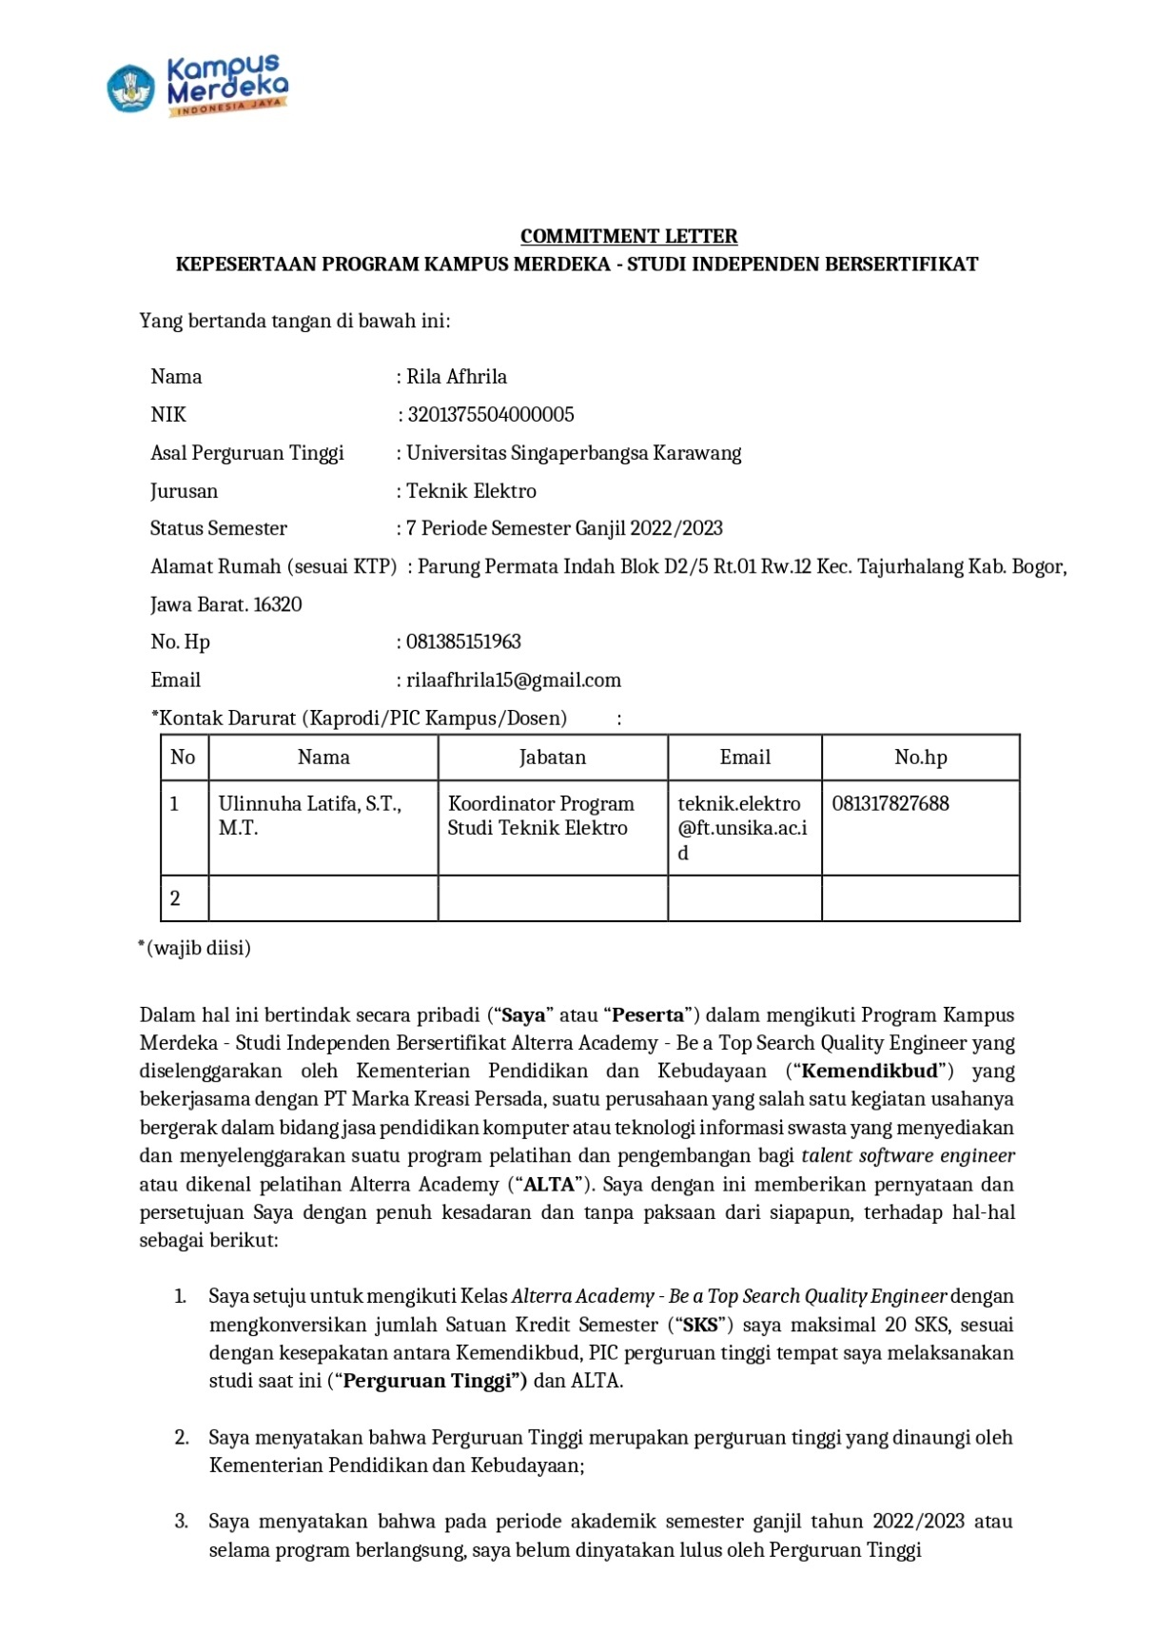



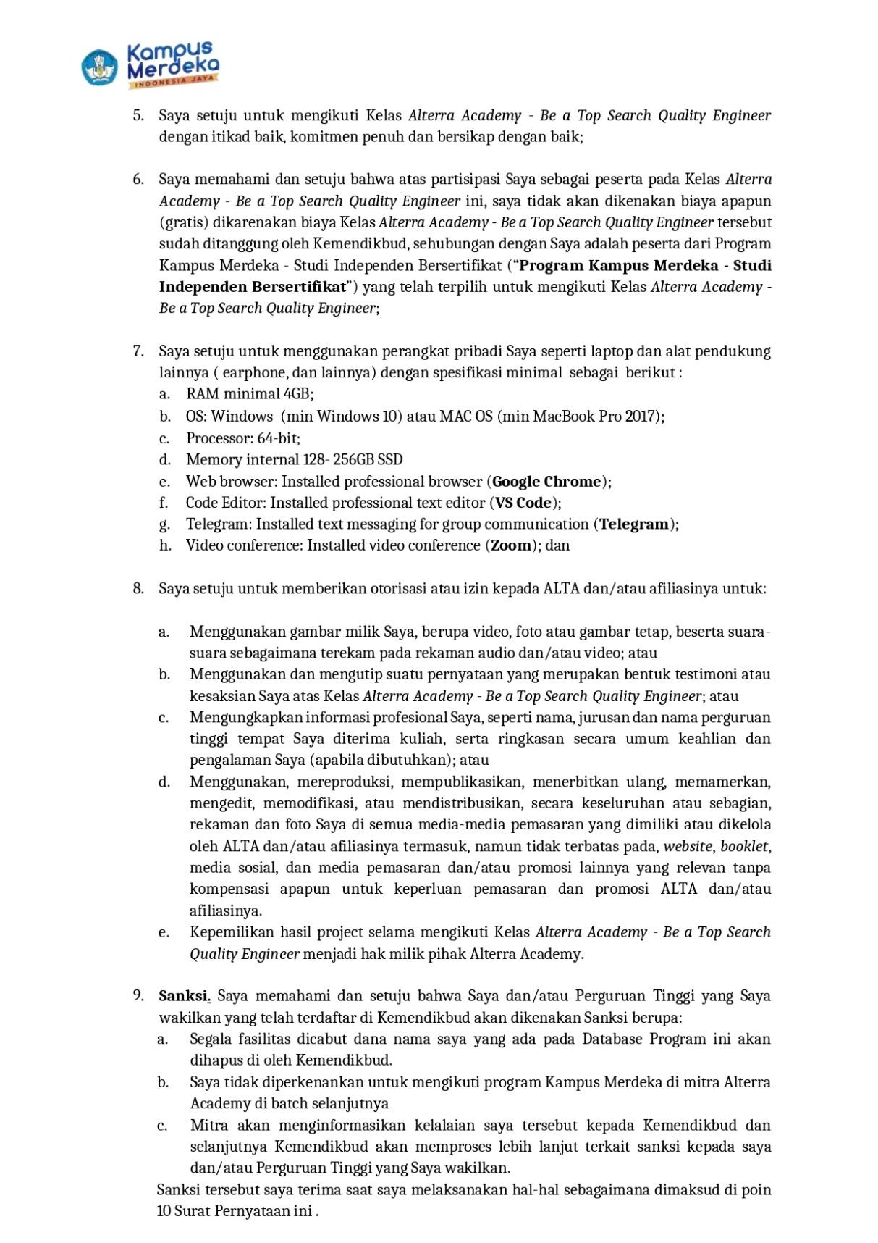

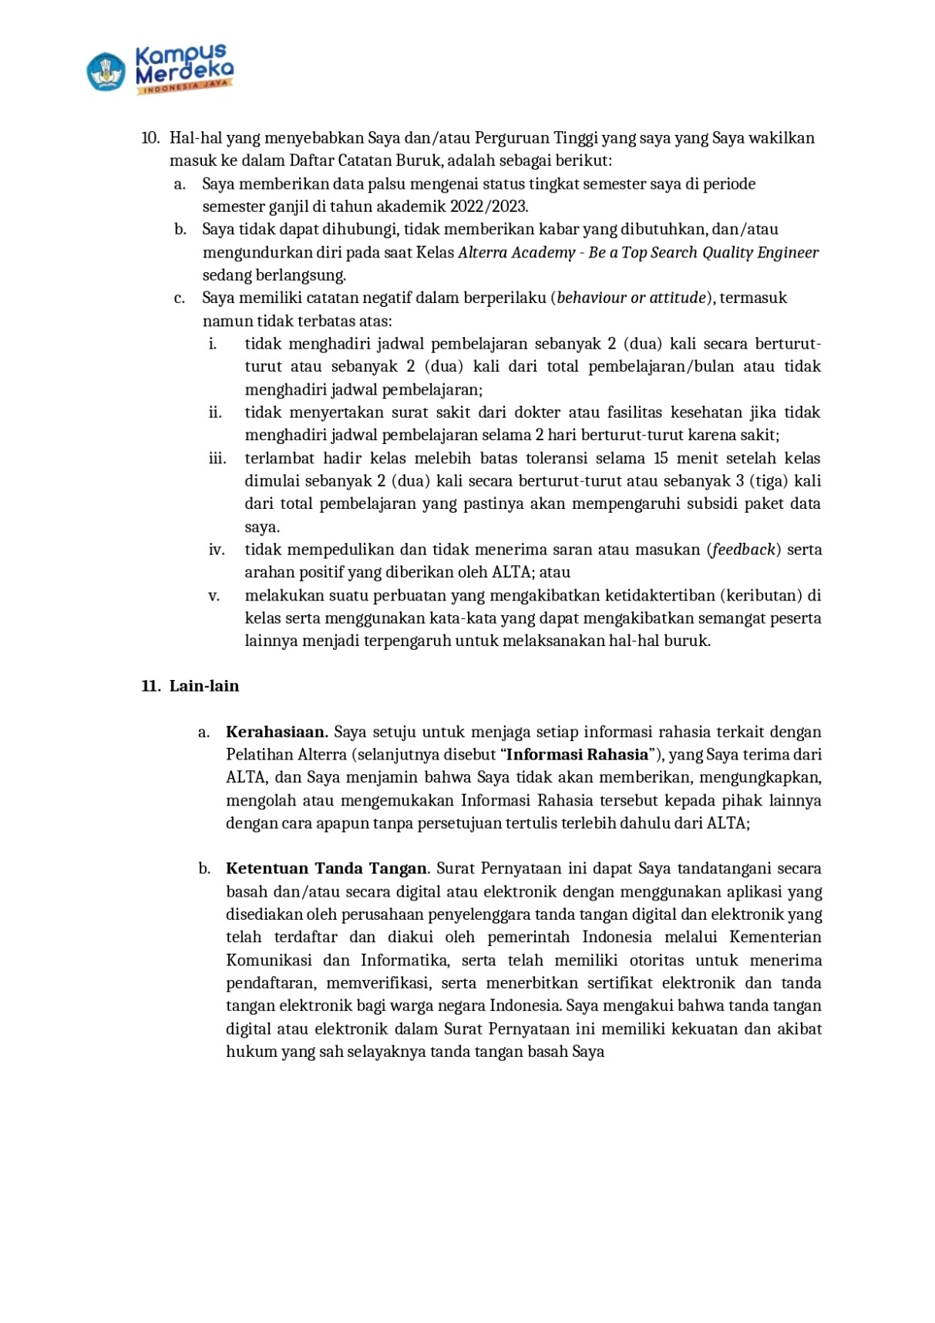

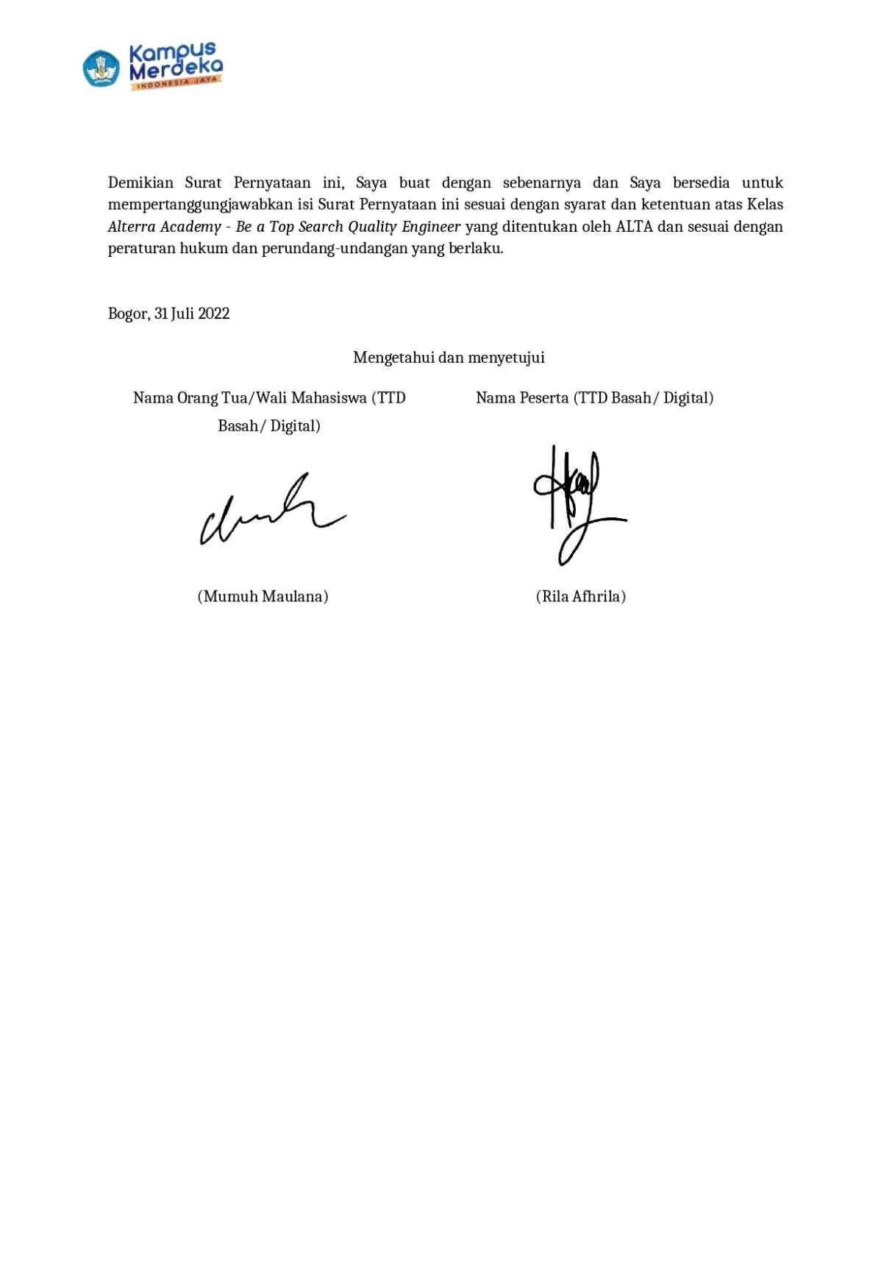

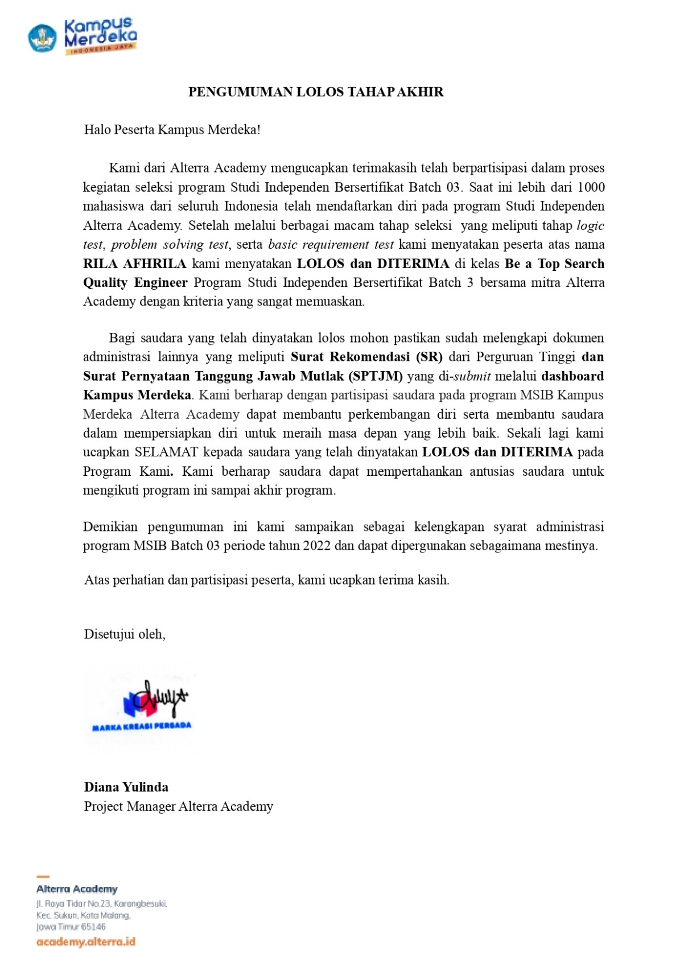

# BAB VII Lampiran B. Log Activity

|  |  |  |
| --- | --- | --- |
| Minggu/Tgl | Kegiatan | Hasil |
| Minggu ke-1  19 – 26 Agustus 2022 | Opening Ceremony,  Perkenalan Program, Version Control and Branch Management (Git),  Software Testing as a Career Path dan Software Testing Fundamental | Bounding ke mentee dan melakukan maping  menuntun dalam pemasangan tools  masuk ke github dan menconkan cara pengumpulan tugas (optional), Explain Version Control and Branch Management (Git), Review Task Git,  Explain Testing as a Career Path,  Explain Software Testing Fundamental |
| Minggu ke-2  29 Agustus – 2 September 2022 | Software Testing as a Career Path,  Software Testing Fundamental, Testing Documentation (Test Scenario, Test Case, dll), Test Case Management Tools, Tracking Management Tools | Review Testing as a Career Path,  Review Testing Fundamental,  Explain Testing Documentation (Test Scenario, Test Case, dll), Review Testing Documentation (Test Scenario, Test Case, dll),  Explain Test Case Management Tools,  Review Test Case Management Tools,  Explain Tracking Management Tools |
| Minggu ke-3  5 - 10 September 2022 | Tracking Management Tools, Agile Testing, Basic Linux Command, Introduction Basic Programming, Live Code Hackerrank | Review Tracking Management Tools,  Explain Agile Testing, Review Agile Testing,  Explain Basic Linux Command, Review Basic Linux Command,  Explain Introduction Basic Programming |
| Minggu ke-4  12 - 17 September 2022 | Introduction Basic Programming, Object Oriented Programming, Iterable Data Structure,  Map Data Structure, Live Code Hackerrank | Explain Introduction Basic Programming, Review Introduction Basic Programming,  Explain Object Oriented Programming,  Review Object Oriented Programming,  Explain Iterable Data Structure  & Map Data Structure |
| Minggu ke-5  19 - 24 September 2022 | Iterable Data Structure,  Map Data Structure, Pengenalan RESTful API, API Testing, From Manual to Automation Testing,  Behaviour Driven Development, Weekly Task : Hackerrank II / weekly task / remidi weekly task untuk hacker rank 1 | Review Hackerrank,  Review Iterable Data Structure & Map Data Structure,  Explain Pengenalan RESTful API, Review Pengenalan Restful API,  Explain API Testing, Review API Testing,  Explain From Manual to Automation Testing  & Behaviour Driven Development |
| Minggu ke-6  26 September – 1 Oktober 2022 | From Manual to Automation Testing,  Behaviour Driven Development, RESTful API Testing with Rest Assured, Web Programming, Hacker rank III / weekly task | Review From Manual to Automation Testing  & Behaviour Driven Development,  Explain RESTful API Testing with Rest Assured, Review From Manual to Automation Testing  & Behaviour Driven Development,  Web Programming, Review Web Programmming,  QnA Semua Materi & Tugas Sebelumnya |
| Minggu ke-7  3 - 7 Oktober 2022 | Web UI Testing with Serenity, Fundamental Performance Test, Introduction JMeter & Tutorial Record with JMeter | Explain Web UI Testing with Serenity, Review Web UI Testing with Serenity,  Explain Fundamental Performance Test, Review Fundamental Performance Test,  Explain Introduction JMeter & Tutorial Record with JMeter |
| Minggu ke-8  10 – 14 Oktober 2022 | Introduction JMeter & Tutorial Record with JMeter, Post Processor & Understanding Jmeter Results, Mobile Testing with Serenity | Review Introduction JMeter & Tutorial Record with JMeter,  Explain Post Processor & Understanding Jmeter Results, Post Processor & Understanding Jmeter Results,  Explain Mobile Testing, Explain Mobile Testing,  QnA All Materi Before |
| Minggu ke-9  17 – 21 Oktober 2022 | Mobile Testing with Serenity, Testing in CI/CD Pipeline, QnA All Topic | Review Mobile Testing,  Explain CI/CD Pipeline, Review CI/CD Pipeline,  QnA All Materi Before, QnA Materi dan Tugas Yang Belum Paham |
| Minggu ke-10  24 – 28 Oktober 2022 | Mini Project QE | Peserta  mengimplementasikan  hasil pembelajaran  dengan merancang  dan membuat sebuah  produk teknologi  berupa aplikasi sesuai  dengan trend dan  kebutuhan industri. |
| Minggu ke-11  31 Oktober -4 November 2022 | Mini Project QE | Peserta  mengimplementasikan  hasil pembelajaran  dengan merancang  dan membuat sebuah  produk teknologi  berupa aplikasi sesuai  dengan trend dan  kebutuhan industri. |
| Minggu ke-12  7 - 11 November 2022 | Presentasi Mini Project QE | Peserta  mengimplementasikan  hasil pembelajaran  dengan merancang  dan membuat sebuah  produk teknologi  berupa aplikasi sesuai  dengan trend dan  kebutuhan industri. |
| Minggu ke-13  14 - 18 November 2022 | Capstone Project | Peserta  mengimplementasikan  hasil pembelajaran  dengan merancang  dan membuat sebuah  produk teknologi  berupa aplikasi sesuai  dengan trend dan  kebutuhan industri. |
| Minggu ke-14  21 - 25 November 2022 | Capstone Project | Peserta  mengimplementasikan  hasil pembelajaran  dengan merancang  dan membuat sebuah  produk teknologi  berupa aplikasi sesuai  dengan trend dan  kebutuhan industri. |
| Minggu ke-15  28 November – 2 Desember 2022 | Capstone Project | Peserta  mengimplementasikan  hasil pembelajaran  dengan merancang  dan membuat sebuah  produk teknologi  berupa aplikasi sesuai  dengan trend dan  kebutuhan industri. |
| Minggu ke-16  5 - 9 Desember 2022 | Capstone Project | Peserta  mengimplementasikan  hasil pembelajaran  dengan merancang  dan membuat sebuah  produk teknologi  berupa aplikasi sesuai  dengan trend dan  kebutuhan industri. |
| Minggu ke-17  12 - 16 Desember 2022 | Capstone Project | Peserta  mengimplementasikan  hasil pembelajaran  dengan merancang  dan membuat sebuah  produk teknologi  berupa aplikasi sesuai  dengan trend dan  kebutuhan industri. |
| Minggu ke-18  19 - 23 Desember 2022 | Presentasi Capstone Project | Peserta  mengimplementasikan  hasil pembelajaran  dengan merancang  dan membuat sebuah  produk teknologi  berupa aplikasi sesuai  dengan trend dan  kebutuhan industri. |

# BAB VIII Lampiran C. Dokumen Teknik

## **VIII. 1. Kebutuhan Device/Laptop**

Peserta diharapkan dapat menggunakan laptop di keseluruhan pelatihan dengan spesifikasi minimal sebagai berikut :

* RAM min 4, 8, >8 GB
* Operating System : Windows 10 or MAC OS 12.
* Processor: 64-bit, Intel core i5 minimal generasi ke-6 dengan frekuensi 3 GHz atau AMD A9 atau AMD Ryzen 5
* Memory internal 128- 256GB SSD
* Web browser: Installed professional browser (Chrome).
* Code Editor: Installed professional text editor (VS Code).
* Telegram: Installed text messaging for group communication (Telegram).
* Video conference: Installed video conference (Zoom)

## **VIII. 2. Our Values**

You are expected to applying out values during the learning period:

* Be brave. Make mistakes. Get my lessons.
* Open & honest. I say upfront. I listen to understand, not to reply.
* Apa pun yang saya lakukan, saya memastikannya berdasarkan Good Intention, not
* because I am insecure.
* Break the limit. Having the ambition to grow and learn beyond one's abilities.

## 

## **VIII. 3. Credit Recommendation QE**

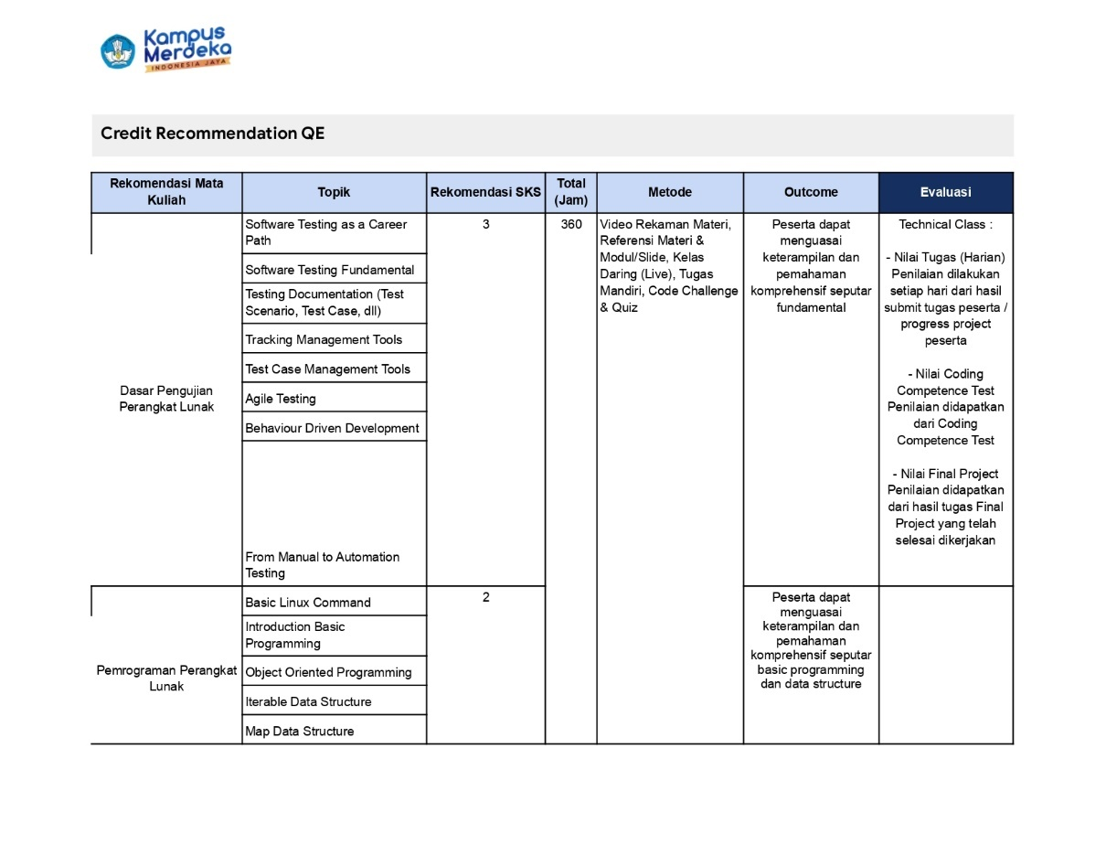

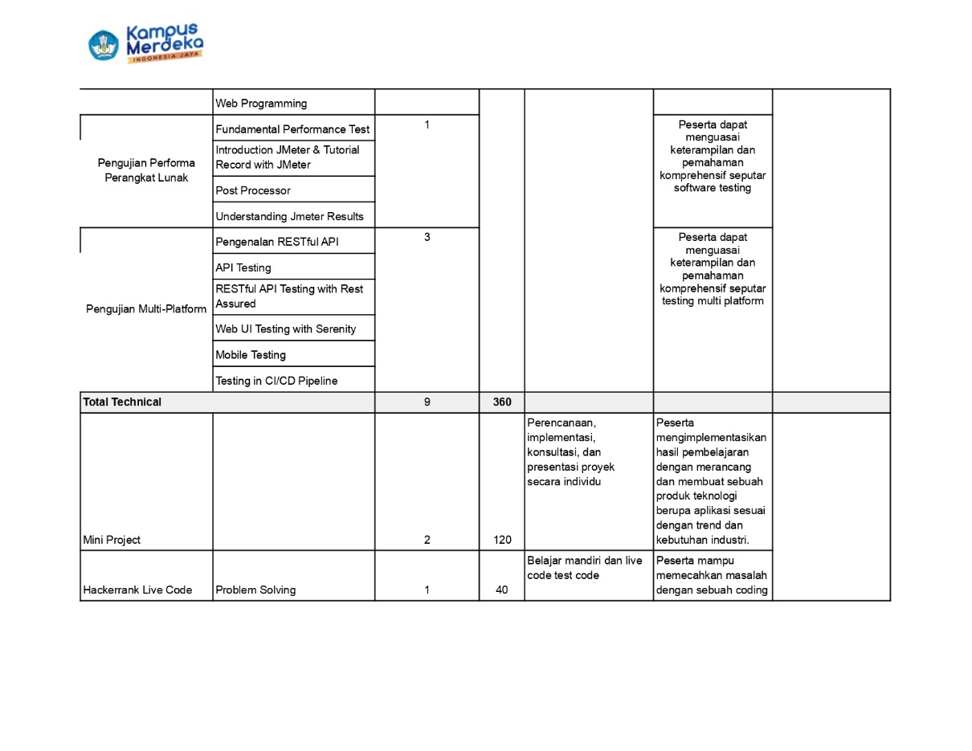

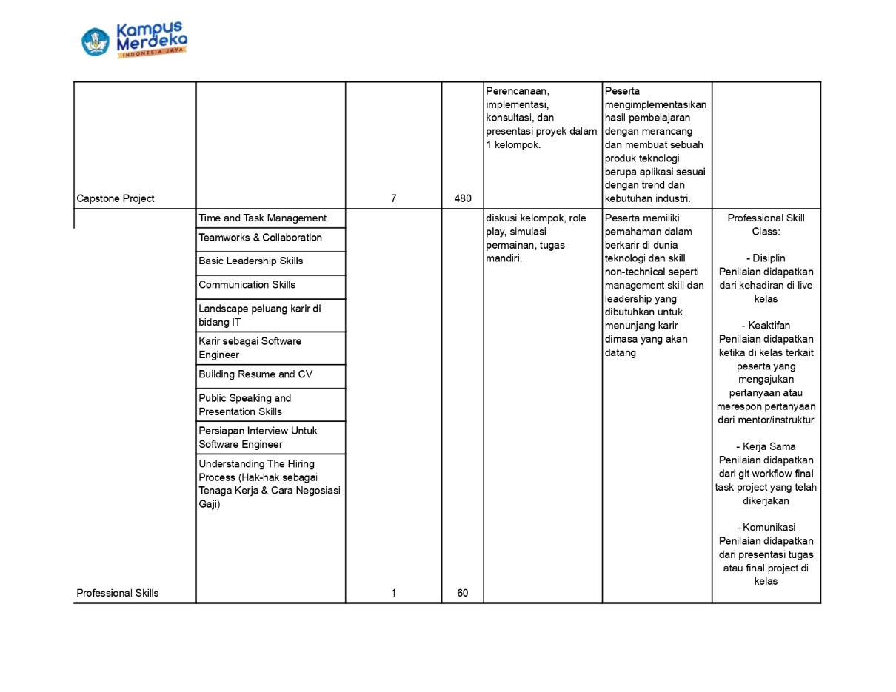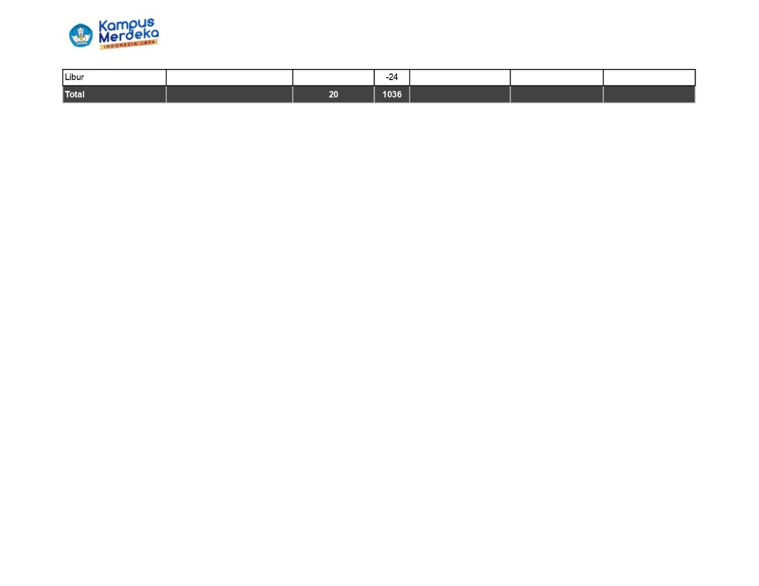

## 

## **VIII. 4. Tools yang diguanakan**

Requirements pada aplikasi yang digunakan untuk Web UI, API dan Mobile :

* Katalon Studio for automation testing for all software.
* Google Docs for document test and report.
* Google Spreadsheet for test documentation.
* Vysor used for emulator mobile testing.
* Google Chrome ab web server
* Git as version management control
* Trello for tools management

